**ВВЕДЕНИЕ**

Развитие вычислительной техники и появление домашних компьютеров, отличающихся развитой графической системой, это послужило толчком к появлению индустрии компьютерных игр. История компьютерных игр началась еще в 1970-х годах. В далеком 1978 году коммерчески успешная игра *Space Invaders* сильно мотивировала крупных инвесторов обратить внимание на игровую индустрию. Эта видеоигра была выпущена в Японии на платформе, которую известна под названием аркадные аппараты. Игра стала настолько популярной, что вызвала в стране дефицит монет, которые требовались для того, чтобы поиграть в нее.

С того времени было создано огромное количество компьютерных игр. Было бы неправильно считать каждую из них уникальным, неповторимым произведением, ведь компьютерные игры делятся по тематике игрового процесса. Как и фильмы игры начали делить по жанрам.

Различные жанры появлялись постепенно, так как разработчики игр привносили каждый раз что-то новое в игровую индустрию. Так же рост жанров компьютерных игр был связан с появлением новых технологий и с ростом вычислительной мощи игрового железа.

Современные игры нельзя относить только к одному жанру, как правило, в них переплетены несколько жанров одновременно.

Одним из самых популярных и удачных игровых жанров являются аркадные игры. Игры данного жанра характеризуются непродолжительным, н интенсивным и динамичным игровым процессом. В подобных играх обычно отсутствует сюжет, но есть несколько попыток и счетчик очков, которые выдаются за выполнение различных целей или задач. Искусственный интеллект, как правило, представляет собой простые паттерны и не реагирует на поведение игрока. Характерными представителями данного жанра являются такие игры, как «*BattleZone*», «*Berzerk*», «*Galaxian*».

Актуальность игр данного жанра, но и многих других, обусловлена тем, что в настоящее время индустрия компьютерных игр развита достаточно сильно и спрос на игровые приложения очень велик. Благодаря росту доли игрового программного обеспечения на рынке, его востребованность в создании и поддержке в ближайшем будущем будет наиболее велико.

Из вышеперечисленного материала можно сделать вывод, что реализация игрового приложения в жанре «Аркада» является актуальной темой, так как данный жанр разрабатывается на всех платформах и остается популярным для игроков вне зависимости от их возраста.

1. **СУЩЕСТВУЮЩИЕ ТЕХНОЛОГИИ ДЛЯ РАЗРАБОТКИ ИГРОВОГО ПРИЛОЖЕНИЯ**
   1. **Обзор предметной области игрового приложения**

Во второй половине двадцатого века, более сорока лет назад уже существовали видеоигры, и количество фанатов этого времяпрепровождения неукоснительно растет с тех самых пор. Разумеется, больше всего компьютерными и видеоиграми интересуются дети, но и взрослые от них практически не отстают. Один из любимых многими жанров компьютерных игр – аркада. Название появилось от английского слова «*arcade*» – пассаж. Так называется крытая галерея магазинов, где раньше располагались автоматы с подобными играми.

Популярный автомат с игрой *Pac-Man*, который стоял почти в каждой такой галерее представлен на рисунке 1.1.

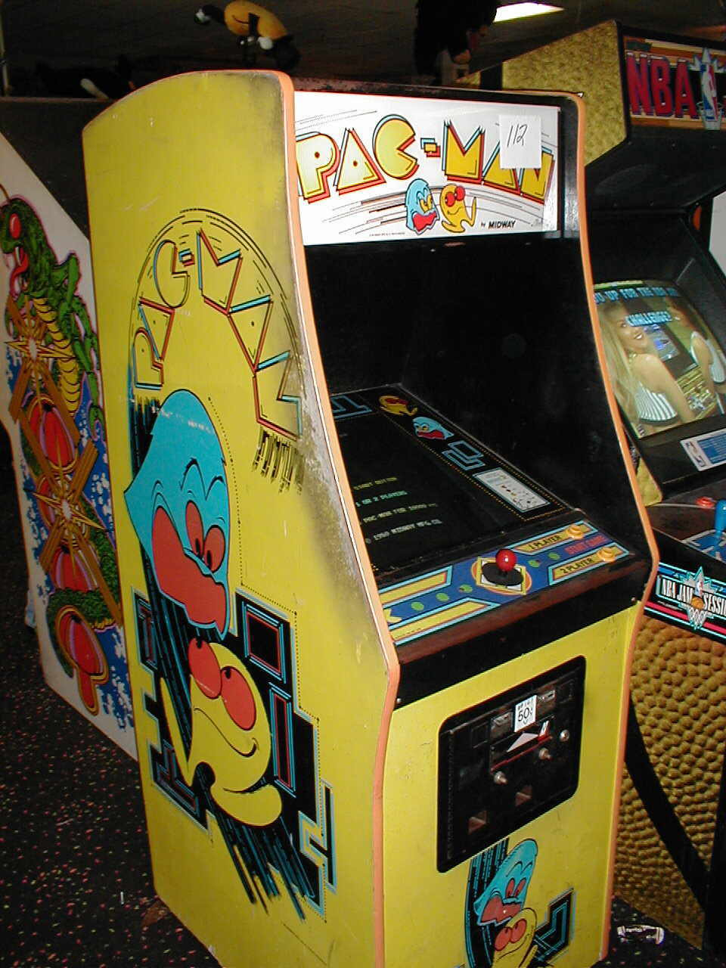

Рисунок 1.1 – Аркадный автомат *Pac-Man*

Игры этого жанра получили особое распространение в постсоветский период, когда в них играли на приставке *Sega Mega Drive*, захватившей и нашу страну. Собственно говоря, большая часть игр, произведенных для этой консоли, относились именно к аркадам и пользовались любовью как среди детей и подростков, так и среди взрослой части населения [1].

Самой популярной аркадой в мире является Тетрис, которая представлена на рисунке 1.2.

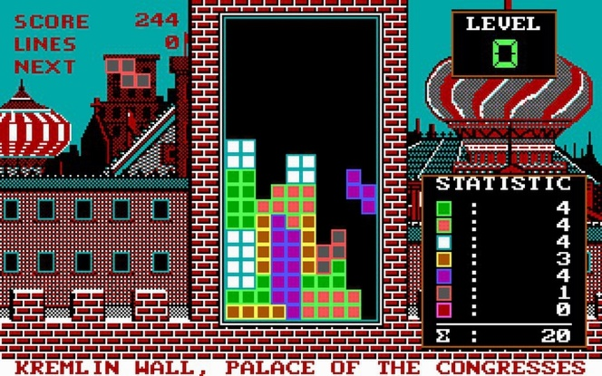

Рисунок 1.2 – Игра Тетрис

Изначально аркадами называли игры с умышленно упрощенным игровым процессом. Смысл аркады зачастую сводится к тому, что нужно как можно быстрее пройти уровень, собрав на своем пути наибольшее количество бонусов и получив максимальное количество очков за его прохождение. К ним же иногда некоторыми журналами о видеоиграх причисляются и платформеры. Суть платформеров состоит в необходимости преодоления всевозможных препятствий на пути к выходу из уровня. Такими препятствиями могут быть враги, шипы, уступы, а преодолевать их надо в основном с помощью прыжков. Название «платформеры» появилось от необходимости преодолевать часть пути по расставленным на пути дощечкам – «платформам».

Аркадой можно назвать игру, которая была перенесена с аркадного игрового автомата или же была создана похожей на игры для таких автоматов. Например, к этой категории игр можно отнести все игры, которые основаны на борьбе между героями, часть гоночных игр и часть игр, в которых игроку необходимо использовать оружие [2].

В наше время разработчики создают игры, сочетающие в себе элементы аркадных игр и других жанров, стремясь привлечь все более широкую аудиторию и создать нечто уникальное и интересное. Несмотря на то, что игровые автоматы и приставки восьмидесятых – девяностых годов уже исчезли из нашей жизни, аркады до сих пор являются одним из востребованных и любимых жанров.

* 1. **Технология WPF, как средство реализации игрового приложения**

Взаимодействие между пользователем и компьютером реализуется с помощью графического интерфейса. Данное взаимодействие происходит по средствам окон, меню и элементов управления, таких как диалоговые панели, кнопки и так далее.

Технология *WPF* представляет собой подсистему для построения графических интерфейсов.

Инфраструктура графического интерфейса для пользователяпозволяет создавать приложения с широким спектром элементов: текстовые поля, блоки и т.д. Задача отображения была бы намного сложнее, так как пришлось бы рисовать эти элементы вручную и обрабатывать все сценарии взаимодействия с пользователем. Примером таких операций могут быть ввод текста, а также обработка мыши. Вследствие этого был создан графический интерфейс, который выполнят вышеизложенную работу.

*Windows*-приложение при создании пользовательского интерфейса полагается на два элемента операционной системы *Windows*: *User32* и *Graphical Device Interface. User32* обеспечивает внешний вид и поведение таких элементов, как окна, кнопки, текстовые поля и так далее. *GDI* предоставляет поддержку рисования фигур, текста и изображений за счет дополнительного усложнения.

Немного позднее в *Microsoft* был разработан *DirectX.* Приложения *WPF* используют *DirectX* вне независимости от создаваемого типа пользовательского интерфейса. Это означает, что независимо от типа отображения элементов, которые применяют трехмерную графику, или просто рисуются кнопки и простой текст – вся эта работа реализуется и проходит через конвейер *DirectX*, также он передает как можно больше работы узлу обработки графики, который представляет собой отдельный процессор на видеокарте.

Компонент *User32* остается, так как *WPF* приложения по-прежнему используют такие службы как обработка и маршрутизация ввода, а также определение того, какое приложение какой частью экрана владеет.

*WPF* позволяет разрабатывать приложения, используя как разметку, так и программный код. В большинстве случаев используется разметка *eXtensible Application Markup Language* для того, чтобы реализовать, а в последующем и редактировать внешний вид приложения. *XAML*, который расшифровывается как расширяемый язык разметки приложений, это вариант *Microsoft* для описания *Graphical User Interface*,. А для реализации поведения всех созданных элементов графического интерфейса будет использоваться язык управляемого программирования. Данный язык будет обрабатывать все события, а также иметь доступ к элементам управления *XAML*. Поведение приложения состоит в реализации функционала, который реагирует на взаимодействие с пользователем, включая обработку событий и логики доступа к данным [3].

Данное разделение интерфейса пользователя и поведения имеет следующие преимущества:

* затраты на разработку и обслуживание снижаются, так как разметка, которая зависит от внешнего вида, не тесно связана с кодом, специфичным для поведения;
* разработка приложения осуществляется эффективнее, так как дизайн и поведение приложения можно писать независимо и быстро;
* в основе *WPF* лежит мощная инфраструктура, основанная на *DirectX*.

*WPF* предоставляет широкий спектр возможностей по созданию интерактивных настольных приложений:

* рисования примитивов: базовые фигуры, блоки текста, также прозрачные элементы управления, возможность укладывания друг на друга множества уровней с разной степенью прозрачности и встроенная поддержка трехмерной графики;
* возможность реализации анимации;
* наличие стилей и шаблонов.
  1. **Сравнение графических библиотек *OpenGL* и *DirectX***

Для того, чтобы разработчики программ каждый раз не переписывали код, который выполняет одни и те же действия, были предложены специальные программные интерфейсы, которые занимались обработкой графики. Основополагающими среди них являются *DirectX* и *Open Graphics Library*.

*OpenGL* – спецификация, определяющая программный интерфейс, который сам по себе не зависит от языка программирования. Данный интерфейс реализован с целью написания приложений, которые используют трехмерную и двумерную графику. *OpenGL* освобождает программиста от написания программ для конкретного оборудования путем выполнения какой-либо задачи аппаратным путем. Если же устройство не может этого сделать, реализация данного блока осуществляется программным путем. Данная спецификация используется при создании игр, виртуальной реальности.

Основные возможности, которые предоставляет библиотека *OpenGL:*

* геометрические и растровые примитивы, на основе геометрических и растровых примитивов строятся все объекты, самые распространенные из них – это точки, линии и полигоны, так же имеются битовый массив и картинка;
* видовые и модельные преобразования, при помощи данных изменений можно размещать объекты в пространстве, вращать их, изменять форму, также есть реализация изменения положение камеры, с которой ведётся наблюдение;
* взаимодействие с цветом;
* наложение текстуры, текстура сама по себе позволяет придавать объектам реалистичность;
* сглаживание;
* освещение – позволяет задавать источники света, его расположение и интенсивность;
* буферизация, существует одинарная и двойная буферизация.

Двойная буферизация реализуется следующим образом: изображение каждого кадра сначала рисуется во втором буфере. Данный буфер не виден пользователю, а потом, когда кадр полностью нарисован, весь буфер отображается на экране.

Одним из главных конкурентов считается *DirectX*, который был разработан фирмой *Microsoft*. *DirectX* представляет собой набор классов, функций и структур, обеспечивающих высокоэффективное выполнение задач, возникающих при обработке компьютерных игр и мультимедийных приложений.

Код, в котором используются вызовы *DirectX*, обычно очень сложен для быстрого понимания. Например, рисование простого треугольника требует огромного объема кода. Вследствие этих особенностей, разработчики *Microsoft* для упрощения программирования создали отдельную библиотеку *DirectX* *Common* *Files*, которая скрывает часто используемый код. *DirectX* позволяет корректно работать как графической подсистеме, так и звуковым устройствам, а также позволяет обрабатывать всевозможные устройства ввода: джойстики. На сегодняшний день эти две системы являются основными при написании приложений, использующих мощный графический интерфейс. И *DirectX* и *OpenGL* очень динамично развиваются. Однако для приложения, которое должно реализовать игру «Морской бой» рациональнее всего использовать *DirectX*, нежили *OpenGL*, так как сами приложения *WPF* отображаются через данную систему и *DirectX* намного больше подходит для профессиональных игр и их разработки [4].

* 1. ***DirectX,* как способ отображения графического интерфейса**

*DirectX* представляет собой набор классов, функций и структур, обеспечивающих высокоэффективное выполнение задач, возникающих при разработке компьютерных игр и мультимедийных приложений. К таким задачам относятся: загрузка и анимация трехмерных моделей, наложение текстур на объемные объекты, воспроизведение звуковых файлов и многие другие. Если быть до конца точным, *DirectX* состоит из следующих компонентов:

* *Direct3D*, позволяет загружать в память трехмерные модели, осуществлять наложение текстур, рассчитывать освещенность и выводить результат на экран;
* *DirectSound*, отвечает за работу со звуком, его можно использовать при разработке программ для воспроизведения и захвата звукового сигнала;
* *DirectInput*, организует работу с устройствами ввода: с клавиатурой, мышью, различного вида джойстиками, включая полную поддержку технологии обратной связи.

Также являются частью *DirectX*, но считаются устаревшими, следующие компоненты:

* *DirectDraw* – присутствовал в *DirectX* до седьмой версии и отвечал за двухмерную графику;
* *DirectMusic –* отвечает за воспроизведение музыки: имеется возможность воспроизведения файлов *MIDI* и *WAV*;
* *DirectShow* – служит для воспроизведения различного рода мультимедийных файлов: *MPG*, *MP3* и других, представляет собой программируемый проигрыватель;
* *DirectPlay* – позволяет создавать многопользовательские игры, отвечая за обмен данными по сети.

Многие из них не рекомендуются для разработки новых программ.

Другими словами, *DirectX* представляет собой средство разработки приложений, интенсивно использующих мультимедийные возможности компьютера, призванное облегчить жизнь программиста [5].

* 1. **Технология использования DirectX в приложениях WPF**

*DirectX* был разработан компанией *Microsoft*. Данный инструментальный набор для создания игр был полон ошибок. Главной его целью была скорость, и потому *Microsoft* тесно сотрудничала с производителями видеокарт, чтобы обеспечить для *DirectX* аппаратную поддержку, необходимую для отображения сложных текстур, специальных эффектов вроде частичной прозрачности и трехмерной графики.

С момента появления *Windows 95*, механизм *DirectX* стал неотъемлемой частью *Windows*, которая включает поддержку всех современных видеокарт. Однако, из-за присущей *DirectX* сложности он почти никогда не использовался в традиционных *Windows*-приложениях.

Технология *WPF* в корне меняет ситуацию. В основе *WPF* лежит графическая технология *DirectX*. Так же из пункта 1.2, можно отметить, что *WPF* используют *DirectX* независимо от создаваемого типа пользовательского интерфейса. Это значит, что создается ли сложная трехмерная графика, или просто рисуются кнопки и простой текст – вся работа по рисованию проходит через конвейер *DirectX*. Технология *DirectX* более эффективна, поскольку оперирует высокоуровневыми конструкциями вроде текстур и градиентов, которые могут отображаться непосредственно видеокартой. Компонент *GDI* на это не способен, поэтому ему приходится преобразовывать их в инструкции рисования пикселей, и потому отображение проходит намного медленнее даже на современных видеокартах.

Однако существует компонент, который остается на сцене в любом случае – это *User32*. Это объясняется тем, что *WPF* по-прежнему полагается на *User32* в отношении таких служб, как обработка и маршрутизация ввода, а также определение того, какое приложение какой частью экрана владеет. Однако все рисование производится через *DirectX* [6].

* 1. **Реализация технологии DirectX в языке программирования С#**

В ходе подбора литературных источников и изучения технологии использования *DirectX* в приложениях *WPF* была выбрана управляемая .*NET*-оболочка с открытым исходным кодом *SharpDX.*

*SharpDX* – это низкоуровневая оболочка для *DirectX*. Большая часть *DirectX* *Application Programming Interface* предоставляет сервисы через *Component Object Model*-интерфейсы. Базовый интерфейс объектов *COM* называется *IUnknown* и предоставляет следующие методы:

* *int AddReference()*;
* *int ReleaseReference()*;
* *HRESULT QueryInterface* – ссылка *Guid interfaceGuid*, выход *IntPtr pComObj*.

Каждый *COM*-объект содержит внутренний счетчик ссылок и уничтожается только тогда, когда вызывается *ReleaseReference()* и счетчик обращается в 0. Все *COM*-объекты *SharpDX* наследуются от *ComObject*, который реализует шаблон *IDisposable*.

Метод *Dispose()* на самом деле является сокращением для COM-метода *ReleaseReference()*. *ComObject* в *SharpDX* не удаляется финализатором .*NET*. Если *COM*-объект не освобождается при вызове *Dispose()* или *ReleaseReference()*, он не освобождает собственный объект и подключенную к нему память. *ComObject* *SharpDX* предоставляет базовый *COM*-указатель через свойство *NativePointer*. В большинстве случаев не нужно использовать этот указатель напрямую.

Многие свойства и методы в *API DirectX* возвращают *COM*-объекты. В *SharpDX* большую часть времени, если вызываются эти методы для получения *COM*-объекта, получается другой экземпляр .*NET*-объекта. Если базовый *COM*-указатель совпадает, но вызов *COM*-метода увеличил ссылку на возвращенный *COM*-объект, то он должен быть освобожден соответственно.

Таким образом, можно сделать вывод, что *SharpDX* является доступной и открытой оболочкой *DirectX*, которая предоставляет все возможности *DirectX* при разработке на языке программирования *C#.*

* 1. **Методология проектирования для игрового приложения**

В ходе разработки игрового приложения необходимым и важным пунктом стал выбор методологии проектирования программного обеспечения. Основной задачей любого проекта заключается в том, чтобы на момент запуска системы и в течение всего срока ее эксплуатации можно было обеспечить:

* требуемую функциональность системы и степень адаптации к изменяющимся условиям ее функционирования;
* требуемую пропускную способность системы;
* безотказную работу системы в требуемом режиме;
* простоту эксплуатации и поддержки системы.

Под методологией разработки подразумевается набор методов и критериев оценки, которые используются для постановки задачи, планирования, контроля и в конечном итоге – для достижения поставленной цели. Сам процесс разработки описывается моделью, которая определяет последовательность наиболее общих этапов и получаемых результатов.

Для реализации данного курсового проекта, из всех существующих методологий проектирования была выбрана итерационная модель. Данная модель предполагает разбиение жизненного цикла проекта на последовательность итераций, каждая из которых напоминает «мини-проект», включая все процессы разработки в применении к созданию меньших фрагментов функциональности, по сравнению с проектом в целом. Цель каждой итерации – получение работающей версии программной системы, включающей функциональность, определённую интегрированным содержанием всех предыдущих и текущей итерации. Результат финальной итерации содержит всю требуемую функциональность продукта. Таким образом, с завершением каждой итерации продукт получает приращение – инкремент – к его возможностям, которые развиваются эволюционно. В несколько упрощенном виде, итеративная модель состоит из четырех основных стадий, которые повторяются в каждой из итераций (*plan-do-check-act*):

– определение и анализ требований;

– дизайн и проектирование – согласно требованиям

– разработка и тестирование – кодирование, интеграция и тестирование нового компонента;

– фаза ревью – оценка, пересмотр текущих требований и предложения дополнений к ним.

По результатам каждой итерации принимается решение – будут ли использованы ее результаты для дополнения существующей функциональности в качестве входной точки для начала следующей итерации. В конечном итоге, достигается точка, в которой все требования были воплощены в продукте – происходит релиз.

Ключ к успешному использованию этой модели – строгая валидация требований и тщательная верификация разрабатываемой функциональности в каждой из итераций. В каждой итерации создается программное обеспечение, требующее тестирования на всех уровнях [8].

Данная модель была выбрана из-за: раннего создания, работающего ПО и готовности к изменению требований на любом этапе разработки, а также так как каждая итерация – это маленький этап, то для которого из них тестирование и анализ рисков обеспечить проще, чем для всего жизненного цикла продукта.

Общая схема методологии представлена на рисунке 1.3.

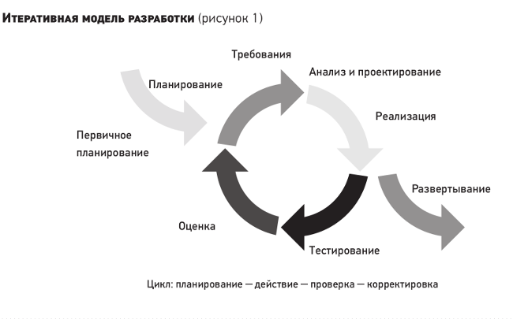

Рисунок 1.3 – Схема итеративной методологии проектирования

По определению данной методологии проект проходит несколько итераций. Первая итерация: анализ требований к задаче – создание двух игроков на поле. Затем реализация – отрисовка двух объектов на игровом поле, возможность их передвижения, тестирование созданных объектов. Оценка – необходимость добавления столкновений, возможность стрельбы у каждого из игроков.

Вторая итерация: требования выявляются из оценки предыдущей итерации. Реализация – возможность столкновения игрок – игрок, игрок – препятствие. Добавление стрельбы, нанесение урона противнику, тестирование классов. Оценка – готовый функционал получен, необходима реализация изменений характеристик корабля, а также добавление фабричного метода для генерации кораблей.

Третья итерация: требования берутся из оценки предыдущей итерации. Реализация – создание паттерна «декоратор» для возможности смены характеристик корабля, добавление паттерна «фабричный метод» для генерации корабля.

Таким образом, итеративная модель дает возможность успешно справляться с рисками при разработке приложения. Данная модель отлично подходит при сжатых сроках разработки. Путем разделения задачи на итерации, удалось получить в кратчайшие сроки работающее приложение, которое можно протестировать.

1. **ПРОГРАММНАЯ РЕАЛИЗАЦИЯ ПРИЛОЖЕНИЯ «МОРСКОЙ БОЙ»**
   1. **Функциональные требования к приложению «Морской бой»**

Игровое приложение должно выполнять следующие функции: игра реализуется на одном экране для двух пользователей. Каждый игрок управляет своим кораблём посредством клавиатуры. Вначале игры каждый из игроков имеет возможность выбрать себе один из нескольких (не менее 5) различных типов кораблей, отличающихся скоростью, броней и вооружений. Корабли могут иметь как носовое вооружение, так и вооружение на бортах. Во время игры можно переключаться между используемым вооружением. Кроме того, на игровом поле должны присутствовать препятствия в виде скал, которые непреодолимы для торпед и кораблей. Победителем считается игрок, уничтоживший корабль соперника.

Для реализации необходимо использовать средства языка программирования *С# WPF* и шаблоны проектирования:

* «фабричный метод» – для реализации генерации корабля с набором характеристик;
* «декоратор» – для изменения характеристик корабля.

Для отображения кораблей и объектов на игровом поле использовать спрайтовую графику и средства *DirectX*.

**2.2 Исходные данные приложения**

Для реализации данного игрового приложения необходимо было загрузить графические библиотеки для работы с *DirectX* в *WPF*. Оболочкой для *DirectX* в языке программирования *C#* стала библиотека *SharpDx*. Для работы так же были использованы такие библиотеки, как *ShatpDx.Direct2D1*, для отоборажения двумерной графики, *SharpDx.DirectWrite* для работы с текстом, а также *SharpDx.DXGI*, *SharpDx.Direct3D11*, *SharpDX.Methematics* и *SharpDx.Direct3D.*

Далее необходимо создать библиотеку классов для создания окна с игровым полем. Так же необходимо создать основные сущности для игрового процесса, такие как игрок, препятствия, снаряды. После этого следует создать фабрику, которая будет реализовывать создание кораблей и декоратор, который будет налаживать декорации на корабли. Главные процессы игры будут происходить в отдельной сущности – игровом поле.

Данное приложение имеет спрайтовую графику. Поэтому есть необходимость наложения текстуры на игровые сущности, такие, как корабли, игровое поле, снаряды, препятствия. Для отображение данных сущностей были использованы изображение, которые в полной мере отображают смысл игровых объектов.

Подготовленные спрайты игровых объектов представлены на рисунке 2.1.

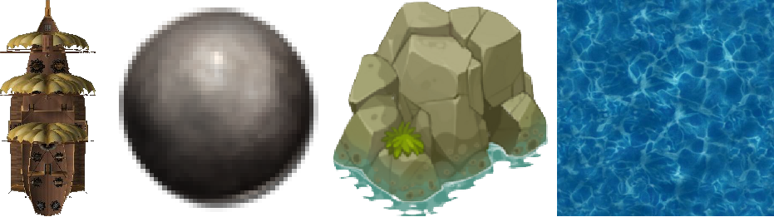

Рисунок 2.1 – Изображение игровых объектов

По итогу подготовки данных, разработка игрового приложения становиться возможной.

**2.3 Разработка архитектуры программного приложения**

С целью грамотной реализации и выполнения всех своих функций в ходе разработки приложения был применен принцип разделения крупных элементов проекта на более мелкие и легко управляемые задачи – принцип декомпозиции. Декомпозиция системы чаще всего представляется в виде иерархического дерева, вершина которого – сама система, а уровни – выделенные подсистемы.

Декомпозиция для приложения построена с целью:

* сбора и сохранения информации о структуре приложения, глубина уровней будет варьироваться в зависимости от того, кто будет пользоваться этой структурой и как;
* создания листа, который можно будет использовать в процессе тестирования, для этого необходимо достичь очень глубокого разделения. По данному принципу игровое приложение было разделено на блоки, которые представлены на рисунке 2.2.

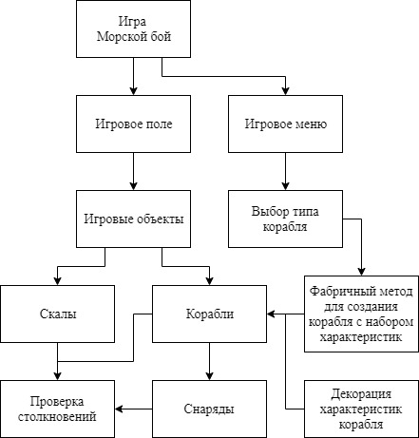

Рисунок 2.2 – Результат разделение на блоки по принципу декомпозиции

Для реализации данного проекта необходимо использовать паттерны проектирования. Данные шаблоны описывают распространенные способы решения проблем при проектировании программ, которые встречаются наиболее часто при проектировании приложений. В данном случае предполагается, что есть некоторый набор общих проблем, которые довольно часто встречаются, и паттерны предоставляют ряд принципов для решения этих проблем.

Обычно паттерны не зависят от языка программирования. Их принципы применения будут аналогичны и в *C#*, и в *Java*, и в других языках, что делает их универсальным инструментом для использования. Однако не всегда паттерны упрощают и улучшают программу. Неоправданное их использование может привести к усложнению программного кода, уменьшению его качества.

Существует множество различных паттернов, которые решают разные проблемы и выполняют различные задачи. Но по своему действию их можно объединить в ряд групп. Рассмотрим некоторые группы паттернов. В основу классификации основных паттернов положена цель или задачи, которые определенный паттерн выполняет.

В приложении было реализовано два паттерна: «фабричный метод» и «декоратор». Первый из них является порождающим паттерном, что означает, что данный шаблон проектирования абстрагирует процесс создания классов и объектов.

Шаблон используется в таких случаях как:

* класс заранее не знает, какие объекты необходимо будет создавать, т.к. возможны варианты реализации;
* класс спроектирован так, что спецификация порождаемого объекта определяется только в наследниках;
* класс выделяет и делегирует часть своих функций вспомогательному классу, при этом необходимо скрыть его реализацию для достижения большей гибкости или возможности расширения функциональности.

Схема паттерна представлена на рисунке 2.3.

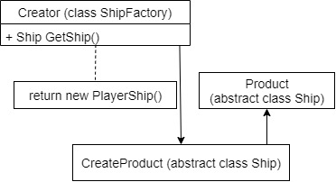

Рисунок 2.3 – Схема паттерна «фабричный метод»

Данный паттерн был использован для реализации генерации корабля с набором характеристик. Структура «фабричного метода» представлена в виде классов: *ShipFactory*, *Ship*, *ShipPlayer*.

Абстрактный класс *ShipFactory*, который выступает в качестве создателя *Creator* реализует фабрику с методом *GetShip()*, который создает корабли с набором различных характеристик. Характеристики включают в себя: урон, который наносится врагу игрока, скорость снаряда, от которой зависит быстрота попадания снаряда в противника, также существует защита от наносимых повреждений. А также время перезарядки снарядов, которое влияет на время игры и скорость передвижения управляемого корабля. Данная характеристика влияет на ход игры, так как корабль имеет возможность увернуться от зарядов путем перемещения от зоны поражения или возможность укрыться за ограждениями в виде скалы.

Класс *ShipPlayer* создается фабрикой и наследуется от абстрактного класса Ship.

Вторым шаблоном проектирования, используемым для изменений характеристик корабля, стал «декоратор». Он относится к группе структурные паттерны, данные шаблоны созданы с целью облегчить проектирование, по средствам определения простого способа реализации между сущностями, а также они позволяют динамически подключать к объекту дополнительные функции. Для определения нового функционала в классах нередко используется наследование. Декораторы же предоставляет наследованию более гибкую альтернативу, поскольку позволяют динамически в процессе выполнения определять новые возможности у объектов.

Данный шаблон используется если необходимо:

* динамически и прозрачно для клиента изменять функциональность объекта;
* реализовать небольшую функциональность, которая в дальнейшем может быть исключена;
* уменьшить число классов, получающихся в результате использования наследования;
* добавить функциональность классу, от которого невозможно наследоваться;
* реализовать аналог множественного наследования, в языках его не поддерживающих.

Смысл шаблона заключается в следующем: декоратор является оберткой над исходным компонентом. Он реализует тот же самый интерфейс, поэтому может замещать этот компонент. Однако, цель шаблона не просто в переадресации запросов. Он добавляет свой код до и/или после вызовов исходных методов. Это приводит к изменению исходного поведения и появлению новых возможностей. Таким образом, получается, что добавление новой функциональности осуществляется подменой экземпляра оригинального компонента. Поскольку шаблон реализует интерфейс исходного компонента, то ничего не мешает вкладывать один декоратор в другой, создавая их цепочки. Данный подход является альтернативой множественному наследованию. В шаблоне нет ограничения на добавления новых свойств и методов. Такой объект может использоваться как вместо декорируемого компонента, так и самостоятельно. Также декоратор способен работать как с самим исходным компонентом, так и его наследниками [7].

Схема паттерна представлена на рисунке 2.4.

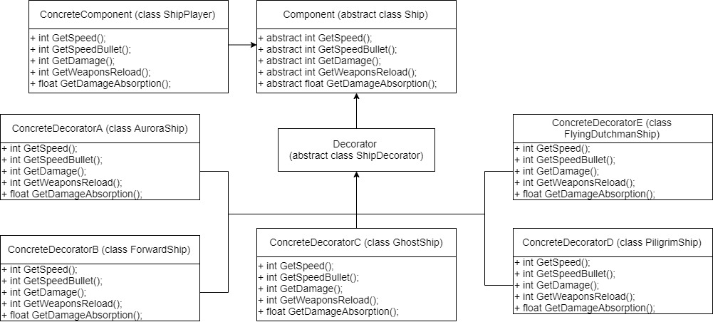

Рисунок 2.4 – Схема паттерна «декоратор»

Данный паттерн был использован для реализаций декораций для корабля. Структура «декоратора» представлена в виде классов: *ShipDecorator*, *AuroraShip*, *FlyingDutchmanShip*, *ForwardShip*, *GhostShip* и *PiligrimShip*.

Абстрактный класс *ShipDecorator*, который выступает в качестве, непосредственно декоратора. Данный класс можно соотнести с классом Decorator на рисунке 2.2. В нем создается объекта класса Ship, который передается в конструктор декоратора, для наложения декораций. Далее следуют конкретные реализации декоратора: классы *AuroraShip*, *FlyingDutchmanShip*, *ForwardShip*, *GhostShip* и *PiligrimShip*. Данные классы декорируют класс ShipPlayer, в зависимости от характеристик корабля. Данные характеристики находятся в файле *config*, который при желании можно изменять, что дает возможность опробовать различные виды геймплея.

**2.4** **Взаимодействие классов в программе**

В процессе данного разделения на подзадачи проект стал проще для понимания и реализации. Таким образом, в ходе применения принципа декомпозиции, а также методологии по проектированию программного обеспечения была разработана следующая иерархическая схема классов и интерфейсов приложения (рисунок 2.5).

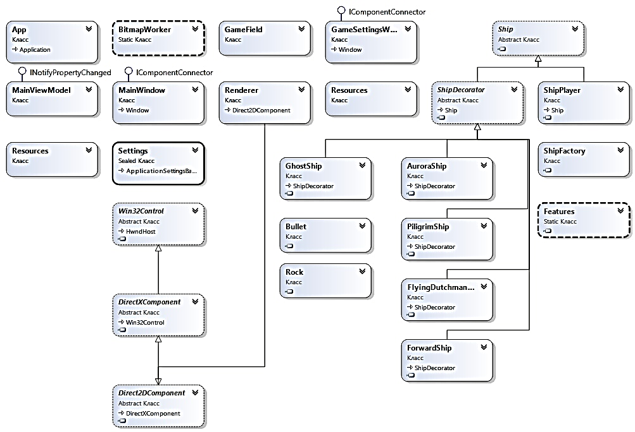

Рисунок 2.5 – Иерархическая схема классов и интерфейсов приложения

Для реализации игрового процесса были созданы следующие сущности: корабль – класс *ShipPlayer*, который наследуется от абстрактного класса *Ship*, и будет в последствие декорироваться. Снаряды для корабля – класс *Bullet*, и препятствия в виде скал – класс *Rock*.

В классе *Ship* существуют абстрактные методы, которые реализует класс *ShipPlayer*. Данные методы осуществляют основное поведение игрока. В конструкторе класса *Ship* происходит инициализация начального положения и характеристик корабля. Метод *getDamage()* возвращает урон, в то время как метод *takeDamage()* отнимает от здоровья наносимый урон. Остальные методы, которые содержаться в классе взаимодействуют со скоростью корабля – *getSpeed()*, скоростью пули – *getSpeedBullet()* и перезарядкой для корабля – *getWeaponsReload().*

Декорации для корабля, а также использование фабрики описаны в пункте 2.3.

После создание всех имеющихся в игре сущностей, необходимо отобразить их на экране. Чтобы отобразить окно, с отрисованными в нем компонентами была создана библиотека классов, имеющая название *GameControl*. В ее состав входит класс *Win32HwndControl*, который наследуется от класса *HwndHost*. Данный класс находится в элементе *WPF*.

Для начала задействуем неуправляемые функции *CreateWindowEx* и *DestroyWindow* из *Dynamic Link Library* при помощи специального механизма Platform Invoke. Затем идет переопределение этих методов: *BuildWindowCore()* – с целью создания окна *Win32*, и *DestroyWindowCore()* – который будет заниматься уничтожением окна. Чтобы получить доступ к очереди сообщений и оконному дескриптору, переопределяется метод *WndProc* из родительского класса *HwndHost*. Также был создан делегат, который используется для разрешения обратных вызовов из собственного кода в управляемый код.

Далее был создан класс *DirectXComponent*, наследуемый от *Win32HwndControl*, который будет размещаться в родительском элементе управления созданного окна. В данном классе создается все необходимое для отрисовки на экран:

* *device*, данный объект будет производить отрисовку кадров в указанный буфер визуализации;
* *swapchain*, цепочка переключений которая содержит в себе первичный и вторичный буфер, она отвечает за отображение на экране содержимого буфера, в которое устройство выводит изображение;
* *render* *target* *view*, объект представления данных, он служит связующим между вторичным буфером и устройством;
* *back* *buffer*, задний буфер.

Затем был создан класс *Direct2DComponent* для работы с библиотекой *Direct2D*. Он предлагает наличие фабрики, которая была создана в данном классе и непосредственно программный рендеринг. Далее был создан класс *Render*, который наследуется от предыдущего. В нем происходит инициализация всех необходимых для игрового процесса сущностей, а также содержится отрисовка всех объектов. На игровые объекты накладываются текстуры, что придает игре реалистичность. Для наложения текстуры на объект используется класс *BitmapWorker*. Данный класс содержит в себе метод *LoadFromFile()*, в который передаются объект представления данных – *RenderTarget* и строка, в которой будет содержаться путь к изображению. В данном методе происходит загрузка данных из файла при помощи использования библиотеки классов *System.Drawing.Image*, затем идет трансформация картинки из *BGRA* в *RGBA* и преобразование всех пикселей. Возвращает данный метод готовую для наложения на объект текстуру.

Заключительным пунктом становится осуществление взаимодействия двух объектов: источника и приемник данных. Игровое поле отображается в элементе типа *ContentControl*. Реализовывается это соединение по средствам паттерна *Model-View-ViewModel* и использования интерфейса *INotifyPropertyChanged*. Класс *MainViewModel*, который наследуется от интерфейса, описанного выше, служит связующим звеном между интерфейсом пользователя и логикой приложения. Интерфейс *INotifyPropertyChanged* служит для оповещения изменений в каждой части привязки.

1. **ТЕСТИРОВАНИЕ, ВЕРИФИКАЦИЯ И ЭКСПЛУАТАЦИЯ ИГРЫ**
   1. **Принцип работы игрового приложения**

Для реализации данного игрового приложения необходимо было загрузить графические библиотеки для работы с *DirectX* в *WPF*. Оболочкой для *DirectX* в языке программирования *C#* стала библиотека *SharpDx*. Для работы так же были использованы такие библиотеки, как *ShatpDx.Direct2D1*, для отоборажения двумерной графики, *SharpDx.DirectWrite* для работы с текстом, а также *SharpDx.DXGI*, *SharpDx.Direct3D11*, *SharpDX.Methematics* и *SharpDx.Direct3D.*

Далее была создана библиотека классов *GameControl* для создания окна с игровым полем. Так же были созданы основные сущности для игрового процесса, такие как игрок – абстрактный класс *Ship*. Его реализация – класс *ShipPlayer*, декоратор – класс *ShipDecorator*. И ряд декораций: классы *AuroraShip, ForwardShip* и так далее. Для реализации препятствий был создан класс *Rock*. Создание игроков было сделано при помощи паттерна «фабричный метод», в котором, фабрика *ShipFactory* генерирует игрока.

Сам процесс игры происходит в классе *GameField*. Сначала создаются все необходимые объекты: игроки, лист с препятствиями, фабрика, а также будущие текстуры. В классе *Render* происходит отрисовка.

В классе *GameField* создаются все объекты на игровом поле. Затем следует блок инициализации, в котором всем ранее созданным объектам присваиваются начальные значения. Установкой типа игрока, в зависимости от его выбора в начале игры происходит в методе *GeneratePlayer()*, который получает данные из формы выбора типа корабля. Данный метод принимает тип *dictionary*, который предоставляет тип корабля.

Далее идет инициализация препятствий. Непосредственно сам игровой процесс заключается в мониторинге передвижения игрового персонажа. За это отвечает метод *UpdatePosition*. В данном методе происходит проверка существования игроков, а также их передвижение.

Возможность стрельбы реализуется по типу проверки нажатия на клавиши *F* для первого игрока и *Shift* для второго. После нажатия на данные клавиши происходит генерация боевых снарядов на игровом поле. Начальное расположение снарядов задается в зависимости от режима стрельбы у игрового персонажа: с носа или с борта.

Движение и физика снарядов, которые выпускает противник или сам игрок, описывается в методе *BulletsMove()*. В данный метод передается два параметра: игрок, который выпустил снаряд, и игрок-противник. В методе, помимо движения, осуществляется проверка на столкновение с различными игровыми объектами, такими, как границы игрового поля, препятствия в виде скал и игроком-противником. В последнем случае при столкновении с противником, ему наносится урон, который снижает индикатор «здоровья».

Если данный индикатор снижает свое значение до нуля, то игрок погибает, и игра заканчивается. В таком случае оба игрока прекращают движение.

Схема игрового процесса представлена на рисунке 3.1.

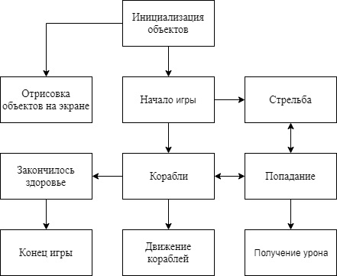

Рисунок 3.1 – Схема игрового процесса

Таким образом, был реализован игровой процесс для приложения «Морской бой».

* 1. **Тестирование созданных классов**

В ходе разработки курсового проекта возникла необходимость проверки правильности взаимодействия созданных классов. Для это был создан проект модульных тестов *UnitTestGame.* Результаты прохождения тестов изображены на рисунке 3.2.

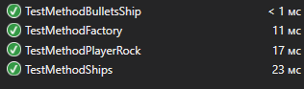

Рисунок 3.2 – Результат модульных тестов

Класс *ShipPlayer* взаимодействует со снарядами, скалами, противникам, которые находятся на игровом поле. Таким образом, можно сделать вывод, что тестирование необходимо провести с классами *Rock* и *Bullet*.

Класс *ShipPlayer* тестируется с классом *Rock* на столкновение. В классе тестирования реализуется два состояния: столкновение произошло, столкновение не произошло.

Далее идет тестирование класса *ShipPlayer*, который сталкивается с классом *Bullet*. При столкновении с объектом класса *Bullet* у противника отнимается здоровье.

Чтобы проверить столкновение игрок друг с другом был создан тестирующий метод *TestMethodShips.* В нём создаются два объекта *player1* и *player2,* которые позже были переданы метода *CollisionCheck(player1, player2).*

Проверка работы фабрики реализована в методе *TestMethodFactory.* Данный метод проверяет, возвращает ли фабрика объекты ожидаемых классов.

Тесты игрового приложения прошли успешно, что означает, что приложение работает корректно.

* 1. **Верификация и эксплуатация приложения**

В ходе разработки игрового приложения были реализованы окна начала игры, в котором отображается заставка, а также кнопки для настроек игры и ее начала. Пока игроки не выберут корабли им не доступно игровое поле (рисунок 3.3).

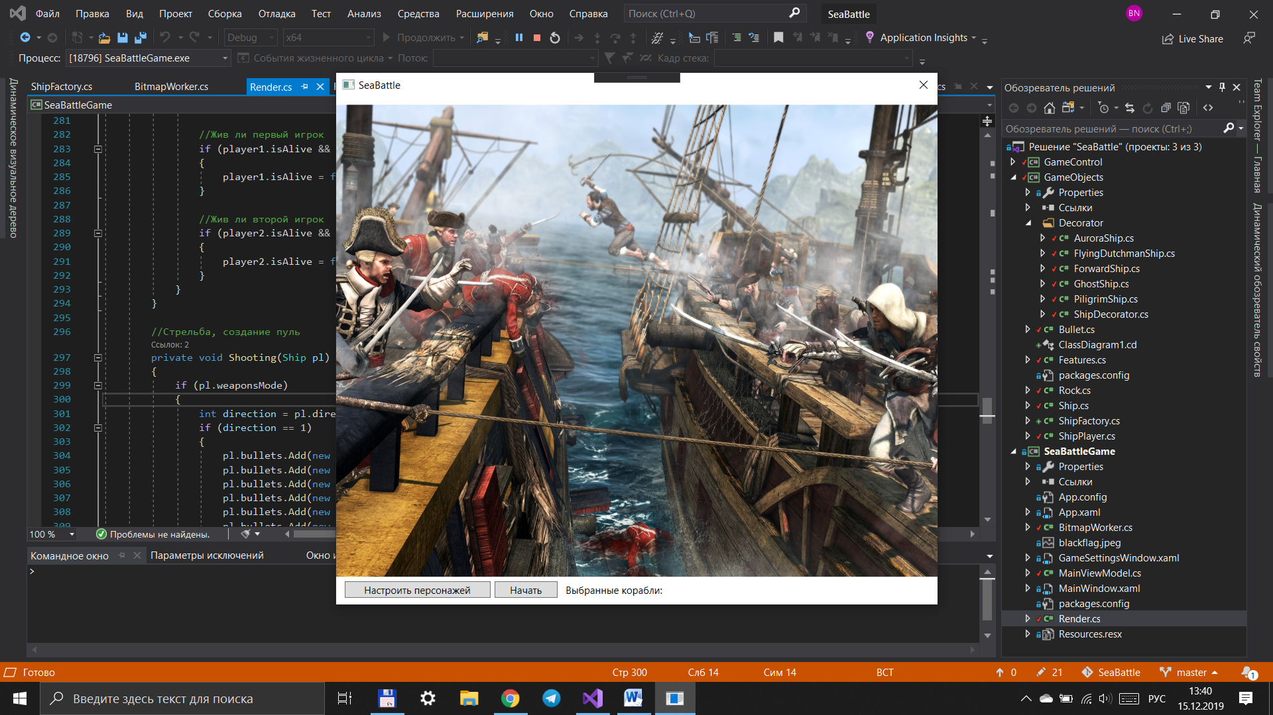

Рисунок 3.3 – Начальное окно игры

В окне настройки персонажей игрок имеет возможность выбрать корабль, которым будет управлять в течение всего игрового процесса. Имеется шесть видов корабля: Аврора, Летучий Голландец, Форвард, Призрак и Пилигрим. Каждый из них отличается от других по ряду характеристик: скорость, скорость снаряда, время перезарядки, урон снаряда и поглощение урона. Выбор машины реализуется через выпадающий список. Ниже идет кнопка «Начать», при нажатии на которую открывается окно, в котором происходит главное действие игры (рисунок 3.4).

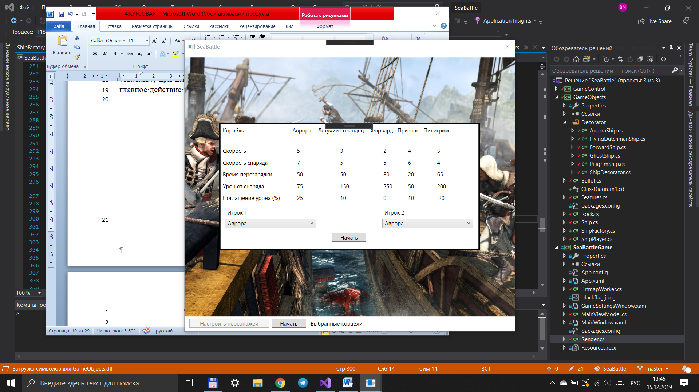

Рисунок 3.4 – Окно настроек игры

Окно с игровым полем представляет собой область, в которой отображаются игроки и препятствия (рисунок 3.5).

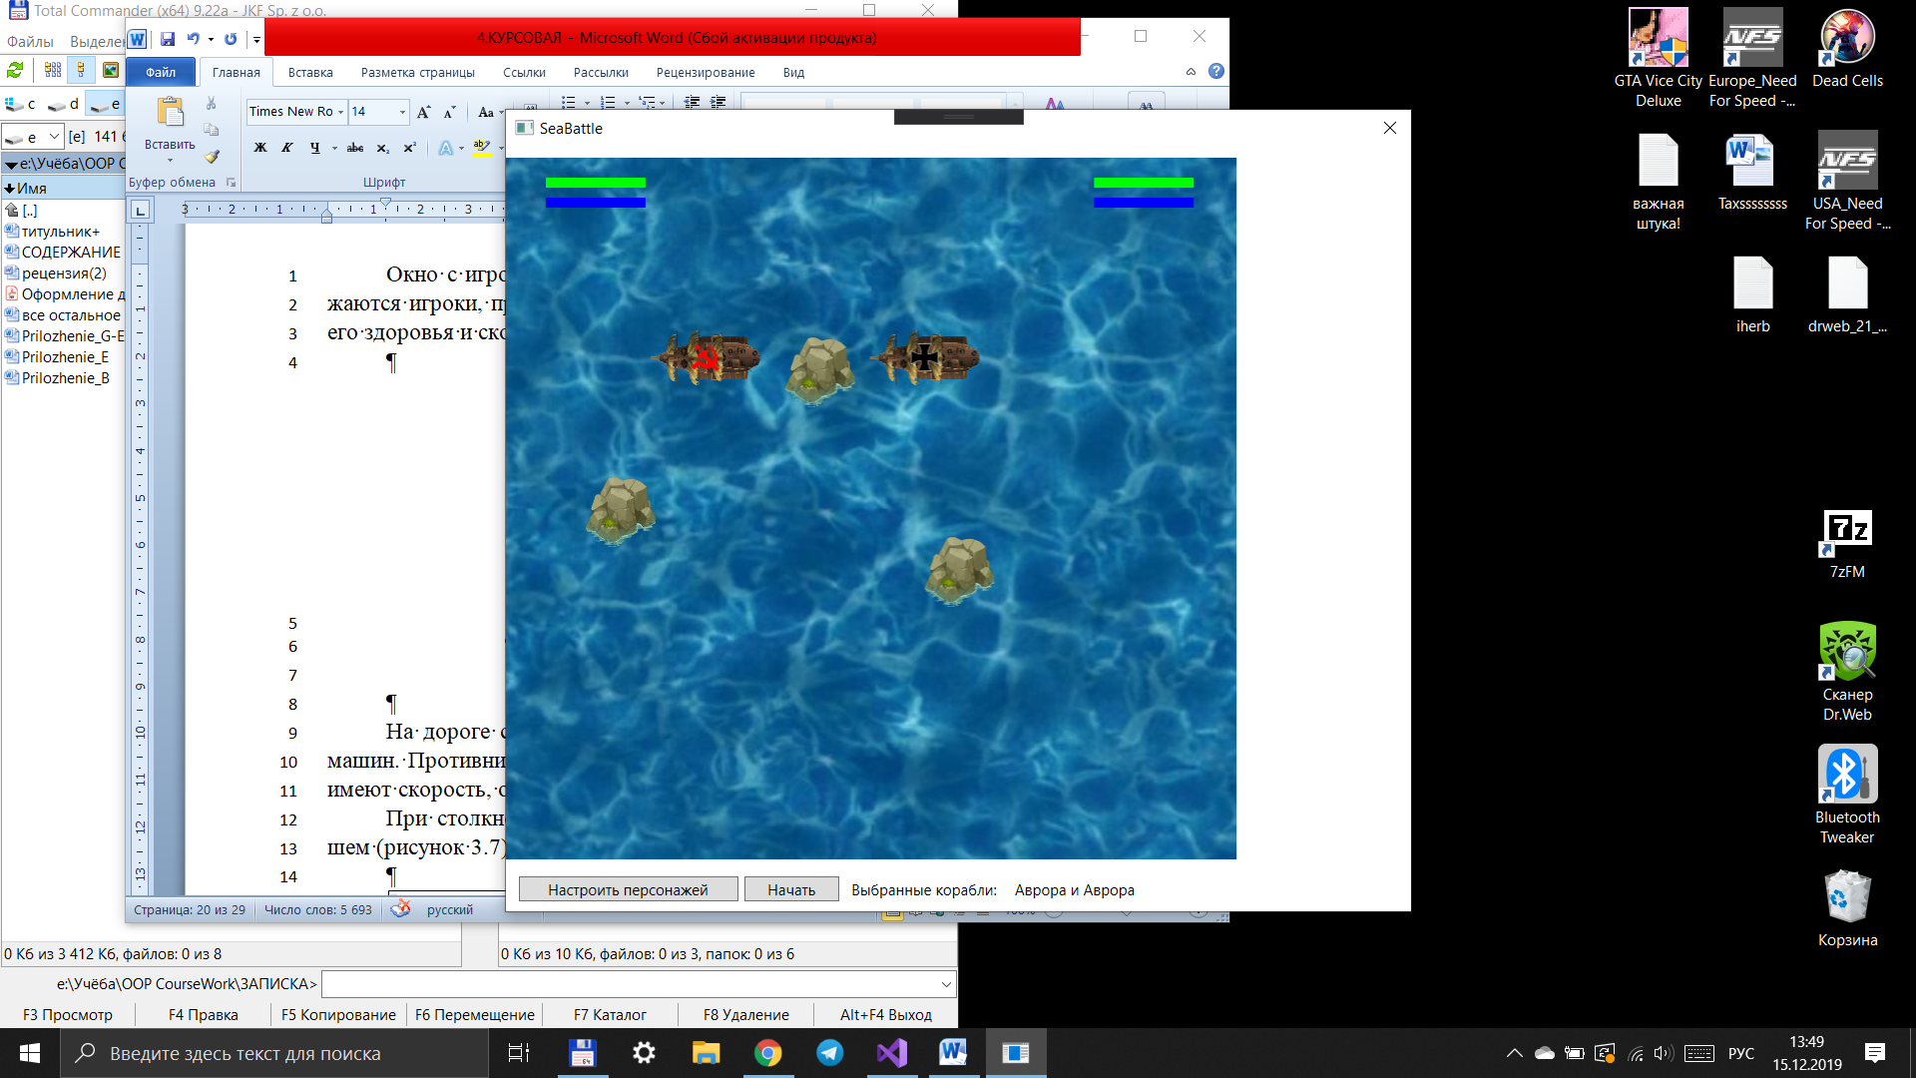

Рисунок 3.5 – Игровое поле приложения

Объект *Rock* является статической скалой на игровом поле. Она затрудняет движение корабля, не давая пройти сквозь нее, а также она является непреодолимым препятствием для снарядов.

Объект класса *Bullet* является снарядом корабля игрока. Пули имеют возможность двигаться в различных направлениях с бортов или с носа корабля. При попадании данного снаряда в корабль соперника, снаряд уничтожается, при этом наносится урон кораблю противника. При попадании же в скалу, снаряд уничтожается, тем самым прекращая движение.

Возможность стрельбы для игроков представлена на рисунке 3.6.

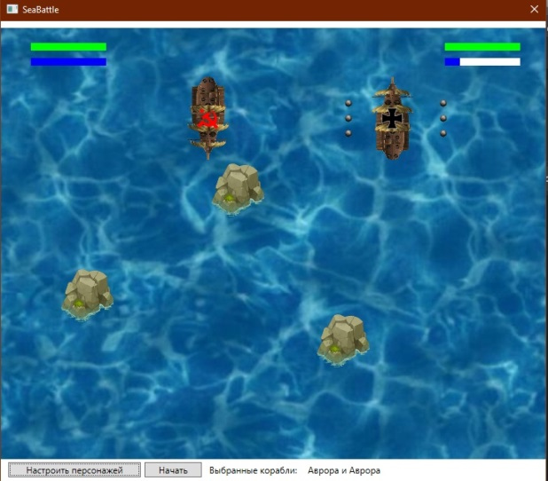

Рисунок 3.6 – Стрельба игроков

В углах для каждого игрока есть индикатор «жизни», так как при его окончании игра так же заканчивается. Жизнь игрока зависит от скорости его реакции, а также от поглощения урона. Игроку необходимо следить за этим индикатором, чтобы не проиграть.

Управление игроком осуществляется при помощи клавиш *W* или *Up* – для движения вверх, *S* или *Down* – для движения вниз, *A* или *Left* – для перемещения игрока влево, *D* или *Right* – для перемещения игрока вправо соответственно. Для первого игрока, стрельба происходит по средствам нажатия на клавишу *F*, а для второго – *Shift*.

Чтобы победить, необходимо уничтожить противника. Его индикатор со здоровьем становится красного цвета. Завершение игрового процесса представлен на рисунке 3.7.

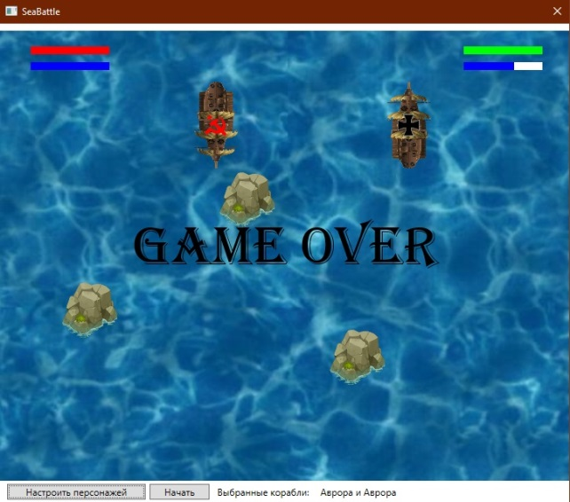

Рисунок 3.7 – Результат игрового процесса

После надписи *GameOver* также можно продолжить игру, для этого можно перейти в настрой персонажей и выбрать новые корабли, которые дадут новые возможности для победы, либо продолжить играть теми же кораблями. Таким образом можно сыграть некоторое количество партий, что добавляет еще больше возможностей для совместной игры.

Выбранные вами виды кораблей отображаются внизу окна, как представлено на рисунке 3.8.

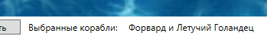

Рисунок 3.8 – Отображение выбранных видов кораблей

Из вышеизложенного разбора работы приложения можно сделать вывод, что игра реализована с доступным и интуитивно понятным интерфейсом.

**ЗАКЛЮЧЕНИЕ**

Разработана *2D-*игра «Морской бой» под операционной системой *Windows.*

В процессе выполнения работы используется итеративная модель, которая позволила разбить создание игрового приложения на итерации, в результате анализа для программной реализации приложения используется язык программирования *C#* с графической библиотекой *DirectX.* Используемы паттерны: фабричный метод и декоратор позволили эффективно реализовать функционал приложения.

Также изучены основные принципы работы с *WPF* и программным интерфейсом *DirectX*, которые в совокупности дают неплохой результат для разработки игровых приложений.

Данная игра сочетает в себе элементы аркадных игр, что дает почувствовать себя в роли настоящего мореплавателя.

Достоинства данного приложения состоит в необычной для морского боя возможности выбора корабля с различными характеристиками. Так же простота управления дает возможность сосредоточиться на игровом процессе, не задумываясь о сложности взаимодействия с устройством.

Значимость данного приложения заключается в способности погрузиться в соревновательный мир в тематике пиратских войн.

**СПИСОК ИСПОЛЬЗУЕМЫХ ИСТОЧНИКОВ**

1. Кровь, пот и пиксели / Эксмо – СПб : Питер, 2018. – 286 с.
2. «Homo Gamer. Психология компьютерных игр» / Под ред. Бурлаков И. – СПб : Москва, 2008.
3. Microsoft Windows Presentation Foundation. Базовый курс / Чарльз Петцольд. – СПб : Питер, 2017. – 365 с.
4. OpenGL Руководство по программированию 5-е издание / Д.Шрайнер – СПб : Питер, 2014 – 625с.
5. DirectX: продвинутая анимация / КУДИЦ-Образ, 2015. – 512 с.
6. Взаимодействие WPF и Win32 [Электронный ресурс]. Режим доступа к статье: https://docs.microsoft.com/ru-ru/dotnet/framework/wpf/advanced/wpf-and-win32-interoperation – Дата доступа: 09.12.2019.
7. Паттерны проектирования на платформе .NET. – СПб.: Питер, 2015. – 320 с.
8. Методы проектирования / М : Мир, 2016. – 326 с.

**ПРИЛОЖЕНИЕ А**

(обязательное)

**Листинг программы**

**Код программы для класса *Ship:***

using System.Collections.Generic;

using SharpDX;

namespace GameObjects

{

/// <summary>

/// Abstract class Ship

/// </summary>

public abstract class Ship

{

public bool isAlive;

public int Health { get { return health; }

set

{

if (value < 0) health = 0;

else health = value;

}

}

private int health;

public int direction;

public int IsReload;

public Vector2 position;

public int height;

public int width;

public List<Bullet> bullets = new List<Bullet>();

public int speedBullet;

public bool weaponsMode;

public int speed;

public int weaponsReload;

public int damage;

public float damageAbsorption;

/// <summary>

/// Constructor

/// </summary>

/// <param name="position"></param>

public Ship(Vector2 position)

{

weaponsMode = true;

isAlive = true;

Health = 1000;

IsReload = 0;

this.position = position;

height = 55;

width = 110;

direction = 1;

damageAbsorption = 0;

}

/// <summary>

/// Method for get players speed

/// </summary>

/// <returns></returns>

public abstract int GetSpeed();

/// <summary>

/// Mothod for get bullets speed

/// </summary>

/// <returns></returns>

public abstract int GetSpeedBullet();

/// <summary>

/// method for get players damage

/// </summary>

/// <returns></returns>

public abstract int GetDamage();

/// <summary>

/// Method for get players weapons reload

/// </summary>

/// <returns></returns>

public abstract int GetWeaponsReload();

/// <summary>

/// Method for get players damage absorption

/// </summary>

/// <returns></returns>

public abstract float GetDamageAbsorption();

/// <summary>

/// Method for take damage for player

/// </summary>

/// <param name="damage"></param>

public abstract void TakeDamage(int damage);

}

}

**Код программы для класса *ShipPlayer:***

using SharpDX;

namespace GameObjects

{

/// <summary>

/// Class ShipPlayer

/// </summary>

public class ShipPlayer : Ship

{

public ShipPlayer(Vector2 position) : base(position)

{

}

public override int GetDamage()

{

return damage;

}

public override void TakeDamage(int damage)

{

Health -= damage;

}

public override float GetDamageAbsorption()

{

return damageAbsorption;

}

public override int GetSpeed()

{

return speed;

}

public override int GetSpeedBullet()

{

return speedBullet;

}

public override int GetWeaponsReload()

{

return weaponsReload;

}

}

}

**Код программы для класса *ShipFactory:***

using SharpDX;

namespace GameObjects

{

/// <summary>

/// Class ShipFactory

/// </summary>

public class ShipFactory

{

/// <summary>

/// Method for create ship

/// </summary>

/// <param name="index"></param>

/// <returns></returns>

public Ship GetShip(int index)

{

Ship player = new ShipPlayer(new Vector2());

switch (index)

{

case 0:

return new AuroraShip(player);

case 1:

return new FlyingDutchmanShip(player);

case 2:

return new ForwardShip(player);

case 3:

return new GhostShip(player);

case 4:

return new PiligrimShip(player);

}

return player;

}

}

}

**Код программы для класса *ShipDecorator:***

using SharpDX;

namespace GameObjects

{

/// <summary>

/// Abstaract decorator class

/// </summary>

public abstract class ShipDecorator : Ship

{

protected Ship player;

public ShipDecorator(Vector2 position, Ship player) : base(position)

{

this.player = player;

}

}

}

**Код программы для класса *AuroraShip:***

namespace GameObjects

{

/// <summary>

/// Decorator class for ship Aurora

/// </summary>

public class AuroraShip : ShipDecorator

{

int[] parameters;

public AuroraShip(Ship player) : base(player.position, player)

{

parameters = Features.getShipParameters(0);

}

public override void TakeDamage(int damage)

{

Health -= damage;

}

public override int GetDamage()

{

return player.GetDamage() + parameters[3];

}

public override float GetDamageAbsorption()

{

return player.GetDamageAbsorption() + parameters[4]/100.0f;

}

public override int GetSpeed()

{

return player.GetSpeed() + parameters[0];

}

public override int GetSpeedBullet()

{

return player.GetSpeedBullet() + parameters[1];

}

public override int GetWeaponsReload()

{

return player.GetWeaponsReload() + parameters[2];

}

}

}

**Код программы для класса *FlyingDutchmanShip:***

namespace GameObjects

{

/// <summary>

/// Decorator class for ship FlyingDutchman

/// </summary>

public class FlyingDutchmanShip : ShipDecorator

{

int[] parameters;

public FlyingDutchmanShip(Ship player) : base(player.position, player)

{

parameters = Features.getShipParameters(1);

}

public override void TakeDamage(int damage)

{

Health -= damage;

}

public override int GetDamage()

{

return player.GetDamage() + parameters[3];

}

public override float GetDamageAbsorption()

{

return player.GetDamageAbsorption() + parameters[4] / 100.0f;

}

public override int GetSpeed()

{

return player.GetSpeed() + parameters[0];

}

public override int GetSpeedBullet()

{

return player.GetSpeedBullet() + parameters[1];

}

public override int GetWeaponsReload()

{

return player.GetWeaponsReload() + parameters[2];

}

}

}

**Код программы для класса *ForwardShip:***

namespace GameObjects

{

/// <summary>

/// Decorator class for ship Forward

/// </summary>

public class ForwardShip : ShipDecorator

{

int[] parameters;

public ForwardShip(Ship player) : base(player.position, player)

{

parameters = Features.getShipParameters(2);

}

public override void TakeDamage(int damage)

{

Health -= damage;

}

public override int GetDamage()

{

return player.GetDamage() + parameters[3];

}

public override float GetDamageAbsorption()

{

return player.GetDamageAbsorption() + parameters[4] / 100.0f;

}

public override int GetSpeed()

{

return player.GetSpeed() + parameters[0];

}

public override int GetSpeedBullet()

{

return player.GetSpeedBullet() + parameters[1];

}

public override int GetWeaponsReload()

{

return player.GetWeaponsReload() + parameters[2];

}

}

}

**Код программы для класса *GhostShip:***

namespace GameObjects

{

/// <summary>

/// Ghost

/// </summary>

public class GhostShip : ShipDecorator

{

int[] parameters;

public GhostShip(Ship player) : base(player.position, player)

{

parameters = Features.getShipParameters(3);

}

public override void TakeDamage(int damage)

{

Health -= damage;

}

public override int GetDamage()

{

return player.GetDamage() + parameters[3];

}

public override float GetDamageAbsorption()

{

return player.GetDamageAbsorption() + parameters[4] / 100.0f;

}

public override int GetSpeed()

{

return player.GetSpeed() + parameters[0];

}

public override int GetSpeedBullet()

{

return player.GetSpeedBullet() + parameters[1];

}

public override int GetWeaponsReload()

{

return player.GetWeaponsReload() + parameters[2];

}

}

}

**Код программы для класса *PiligrimShip:***

namespace GameObjects

{

/// <summary>

/// Decorator class for ship Piligrim

/// </summary>

public class PiligrimShip : ShipDecorator

{

int[] parameters;

public PiligrimShip(Ship player) : base(player.position, player)

{

parameters = Features.getShipParameters(4);

}

public override void TakeDamage(int damage)

{

Health -= damage;

}

public override int GetDamage()

{

return player.GetDamage() + parameters[3];

}

public override float GetDamageAbsorption()

{

return player.GetDamageAbsorption() + parameters[4] / 100.0f;

}

public override int GetSpeed()

{

return player.GetSpeed() + parameters[0];

}

public override int GetSpeedBullet()

{

return player.GetSpeedBullet() + parameters[1];

}

public override int GetWeaponsReload()

{

return player.GetWeaponsReload() + parameters[2];

}

}

}

**Код программы для класса *Bullet:***

using SharpDX;

namespace GameObjects

{

/// <summary>

/// Class bullet

/// </summary>

public class Bullet

{

public Vector2 position;

public int direction;

/// <summary>

/// Constroctor for bullet

/// </summary>

/// <param name="position"></param>

/// <param name="direction"></param>

public Bullet(Vector2 position, int direction)

{

this.position = position;

this.direction = direction;

}

}

}

**Код программы для класса *Rock:***

using SharpDX;

namespace GameObjects

{

/// <summary>

/// Class Rock

/// </summary>

public class Rock

{

public int scale;

public Vector2 position;

/// <summary>

/// Constructor

/// </summary>

/// <param name="position"></param>

public Rock(Vector2 position)

{

this.position = position;

scale = 70;

}

}

}

**Код программы для класса *Features:***

using System;

using System.Linq;

using System.IO;

using System.Collections.Generic;

namespace GameObjects

{

/// <summary>

/// Static class for calculate

/// </summary>

public static class Features

{

public static void swap(ref int a, ref int b)

{

int c = a;

a = b;

b = c;

}

//Общая проверка на коллизию

public static bool CollisionRect(int r1x, int r1y, int r2x, int r2y, int r1w, int r1h, int r2w, int r2h)

{

if (r1x + r1w >= r2x &&

r1x <= r2x + r2w &&

r1y + r1h >= r2y &&

r1y <= r2y + r2h)

{

return true;

}

return false;

}

public static int[] getShipParameters(int index)

{

return File.ReadAllLines("config")[index].Split(' ').Select(n => Convert.ToInt32(n)).ToArray();

}

//Проверка на коллизию между игроками

public static bool CollisionCheck(Ship player1, Ship player2)

{

int r1x, r1y, r2x, r2y, r1w, r1h, r2w, r2h;

r1x = (int)(player1.position.X - player1.width / 2);

r1y = (int)(player1.position.Y - player1.height / 2);

r2x = (int)(player2.position.X - player2.width / 2);

r2y = (int)(player2.position.Y - player2.height / 2);

r1w = player1.width;

r1h = player1.height;

r2w = player2.width;

r2h = player2.height;

return Features.CollisionRect(r1x, r1y, r2x, r2y, r1w, r1h, r2w, r2h);

}

//Проверка на коллизию с пулей

public static bool CollisionBullet(Ship pl, Bullet bl)

{

int r1x, r1y, r2x, r2y, r1w, r1h, r2w, r2h;

r1x = (int)(pl.position.X - pl.width / 2);

r1y = (int)(pl.position.Y - pl.height / 2);

r2x = (int)bl.position.X;

r2y = (int)bl.position.Y;

r1w = pl.width;

r1h = pl.height;

r2w = 10;

r2h = 10;

return Features.CollisionRect(r1x, r1y, r2x, r2y, r1w, r1h, r2w, r2h);

}

//Коллизия между игроком и скалой

public static bool CollisionRockPl(Ship pl, List<Rock> rocks)

{

int r1x, r1y, r1w, r1h;

r1x = (int)(pl.position.X - pl.width / 2);

r1y = (int)(pl.position.Y - pl.height / 2);

r1w = pl.width;

r1h = pl.height;

foreach (Rock rock in rocks)

{

if (Features.CollisionRect(r1x, r1y, (int)rock.position.X, (int)rock.position.Y, r1w, r1h, rock.scale, rock.scale))

{

return true;

}

}

return false;

}

//Смена направления корабля

public static void SwapDirection(Ship pl, int direction)

{

if ((direction == 1 || direction == 3) && pl.height > pl.width)

{

Features.swap(ref pl.width, ref pl.height);

}

else if ((direction == 2 || direction == 4) && pl.height < pl.width)

{

Features.swap(ref pl.width, ref pl.height);

}

pl.direction = direction;

}

}

}

**Код программы для класса *MainViewModel:***

using System.ComponentModel;

namespace SeaBattleGame

{

class MainViewModel : INotifyPropertyChanged

{

private object content;

public object Content

{

get

{

return content;

}

set

{

content = value;

NotifyPropertyChanged("Content");

}

}

public event PropertyChangedEventHandler PropertyChanged;

private void NotifyPropertyChanged(string propertyName)

{

if (PropertyChanged != null)

{

PropertyChanged(this, new PropertyChangedEventArgs(propertyName));

}

}

}

}

**Код программы для класса *Render:***

using SharpDX;

using SharpDX.Direct2D1;

using GameControl;

using System.Windows.Input;

using System.Collections.Generic;

using GameObjects;

namespace SeaBattleGame

{

/// <summary>

/// Class for render game field

/// </summary>

class Renderer : Direct2DComponent

{

GameField field = new GameField();

private SolidColorBrush color1;

private SolidColorBrush color2;

private SolidColorBrush colorHealth;

private SolidColorBrush colorHealthBg;

private SolidColorBrush colorReload;

private SolidColorBrush colorReloadBg;

SharpDX.DirectWrite.Factory factory;

ShipFactory shipFactory = new ShipFactory();

Bitmap shipLeft, shipRight, shipUp, shipDown, bulletBmp, seaBmp, flagpl1, flagpl2, rockBmp;

/// <summary>

/// Constructor

/// </summary>

/// <param name="dc"></param>

public Renderer(Dictionary<string, int> dc)

{

field.Initialize(dc);

}

/// <summary>

/// Initialize render

/// </summary>

protected override void InternalInitialize()

{

base.InternalInitialize();

shipLeft = BitmapWorker.LoadFromFile(RenderTarget2D, @"resources\shipLeft.png");

shipRight = BitmapWorker.LoadFromFile(RenderTarget2D, @"resources\shipRight.png");

shipUp = BitmapWorker.LoadFromFile(RenderTarget2D, @"resources\shipUp.png");

shipDown = BitmapWorker.LoadFromFile(RenderTarget2D, @"resources\shipDown.png");

bulletBmp = BitmapWorker.LoadFromFile(RenderTarget2D, @"resources\bullet.png");

seaBmp = BitmapWorker.LoadFromFile(RenderTarget2D, @"resources\sea.jpg");

flagpl1 = BitmapWorker.LoadFromFile(RenderTarget2D, @"resources\player1.png");

flagpl2 = BitmapWorker.LoadFromFile(RenderTarget2D, @"resources\player2.png");

rockBmp = BitmapWorker.LoadFromFile(RenderTarget2D, @"resources\rock.png");

color1 = new SolidColorBrush(RenderTarget2D, new Color(0, 0, 0));

color2 = new SolidColorBrush(RenderTarget2D, new Color(146, 78, 0));

colorHealth = new SolidColorBrush(RenderTarget2D, new Color(0, 255, 0));

colorHealthBg = new SolidColorBrush(RenderTarget2D, new Color(255, 0, 0));

colorReload = new SolidColorBrush(RenderTarget2D, new Color(0, 0, 255));

colorReloadBg = new SolidColorBrush(RenderTarget2D, new Color(255, 255, 255));

}

protected override void InternalUninitialize()

{

Utilities.Dispose(ref color1);

Utilities.Dispose(ref color2);

base.InternalUninitialize();

}

/// <summary>

/// Drawing of the playing field

/// </summary>

protected override void Render()

{

field.UpdatePosition();

//Фон

RenderTarget2D.Clear(new Color(255, 255, 255));

RenderTarget2D.DrawBitmap(seaBmp, new RectangleF(0, 0, 733, 703), 1.0f, BitmapInterpolationMode.Linear);

//Полет пули и проверка на удар

field.BulletsMove(field.player1, field.player2);

field.BulletsMove(field.player2, field.player1);

//Отрисовка игроков

Bitmap ship = chooseDirectionShip(field.player1.direction);

RenderTarget2D.DrawBitmap(ship, new RectangleF(field.player1.position.X - field.player1.width / 2, field.player1.position.Y - field.player1.height / 2, field.player1.width, field.player1.height), 1.0f, BitmapInterpolationMode.Linear);

RenderTarget2D.DrawBitmap(flagpl1, new RectangleF(field.player1.position.X - 14, field.player1.position.Y - 14, 28, 28), 1.0f, BitmapInterpolationMode.Linear);

ship = chooseDirectionShip(field.player2.direction);

RenderTarget2D.DrawBitmap(ship, new RectangleF(field.player2.position.X - field.player2.width / 2, field.player2.position.Y - field.player2.height / 2, field.player2.width, field.player2.height), 1.0f, BitmapInterpolationMode.Linear);

RenderTarget2D.DrawBitmap(flagpl2, new RectangleF(field.player2.position.X - 14, field.player2.position.Y - 14, 28, 28), 1.0f, BitmapInterpolationMode.Linear);

//Полоса здоровья первого игрока

RenderTarget2D.FillRectangle(new RectangleF(40, 20, 100, 10), colorHealthBg);

RenderTarget2D.FillRectangle(new RectangleF(40, 20, (int)(field.player1.Health * (100.0 / 1000)), 10), colorHealth);

//Полоса здоровья второго игрока

RenderTarget2D.FillRectangle(new RectangleF(590, 20, 100, 10), colorHealthBg);

RenderTarget2D.FillRectangle(new RectangleF(590, 20, (int)(field.player2.Health * (100.0 / 1000)), 10), colorHealth);

//Полоса перезарядки первого игрока

RenderTarget2D.FillRectangle(new RectangleF(40, 40, 100, 10), colorReloadBg);

RenderTarget2D.FillRectangle(new RectangleF(40, 40, (int)((field.player1.GetWeaponsReload() - field.player1.IsReload) * (100.0 / field.player1.GetWeaponsReload())), 10), colorReload);

//Полоса перезарядки второго игрока

RenderTarget2D.FillRectangle(new RectangleF(590, 40, 100, 10), colorReloadBg);

RenderTarget2D.FillRectangle(new RectangleF(590, 40, (int)((field.player2.GetWeaponsReload() - field.player2.IsReload) * (100.0 / field.player2.GetWeaponsReload())), 10), colorReload);

drawRocks();

drawBullets(field.player1);

drawBullets(field.player2);

//GameOver

if (!field.player1.isAlive || !field.player2.isAlive)

{

var textFormat = new SharpDX.DirectWrite.TextFormat(factory, "Algerian", 70);

RenderTarget2D.DrawText("GAME OVER", textFormat, new RectangleF(170, 220, 600, 400), color1);

}

}

private void drawBullets(Ship pl)

{

foreach(Bullet bullet in pl.bullets)

{

RenderTarget2D.DrawBitmap(bulletBmp, new RectangleF(bullet.position.X, bullet.position.Y, 10, 10), 1.0f, BitmapInterpolationMode.Linear);

}

}

/// <summary>

/// Drawing rocks

/// </summary>

private void drawRocks()

{

foreach(Rock rock in field.rocks)

{

RenderTarget2D.DrawBitmap(rockBmp, new RectangleF(rock.position.X, rock.position.Y, rock.scale, rock.scale), 1.0f, BitmapInterpolationMode.Linear);

}

}

private Bitmap chooseDirectionShip(int direction)

{

switch (direction)

{

case 1: return shipLeft;

case 2: return shipUp;

case 3: return shipRight;

case 4: return shipDown;

}

return shipLeft;

}

}

}

**Код программы для класса *GameField:***

using SharpDX;

using SharpDX.Direct2D1;

using GameControl;

using System.Windows.Input;

using System.Collections.Generic;

using GameObjects;

namespace GameObjects

{

/// <summary>

/// Class GameField

/// </summary>

public class GameField

{

public Ship player1;

public Ship player2;

public List<Rock> rocks;

ShipFactory shipFactory = new ShipFactory();

Vector4 borders;

public GameField()

{

}

public void Initialize(Dictionary<string, int> dc)

{

GeneratePlayer(dc);

GenerateRocks();

borders = new Vector4(30, 0, 704, 570);

}

//Генерация скал

private void GenerateRocks()

{

rocks = new List<Rock>();

rocks.Add(new Rock(new Vector2(280, 180)));

rocks.Add(new Rock(new Vector2(420, 380)));

rocks.Add(new Rock(new Vector2(80, 320)));

}

//Создание игроков

private void GeneratePlayer(Dictionary<string, int> dc)

{

Vector2 position1 = new Vector2(200, 200);

Vector2 position2 = new Vector2(420, 200);

int ship1, ship2;

ship1 = dc["Ship1"];

ship2 = dc["Ship2"];

player1 = shipFactory.GetShip(ship1);

player2 = shipFactory.GetShip(ship2);

player1.position = position1;

player2.position = position2;

}

private void MovePlayer(Key key, Ship pl, Vector2 vec, int direction)

{

if (Keyboard.IsKeyDown(key))

{

pl.position += vec;

Features.SwapDirection(pl, direction);

if (Features.CollisionCheck(player1, player2) || Features.CollisionRockPl(pl, rocks) || !BorderCheck(pl.position))

pl.position -= vec;

}

}

public void UpdatePosition()

{

if (player1.isAlive && player2.isAlive)

{

//Движение первого игрока

MovePlayer(Key.W, player1, new Vector2(0, -player1.GetSpeed()), 2);

MovePlayer(Key.S, player1, new Vector2(0, player1.GetSpeed()), 4);

MovePlayer(Key.A, player1, new Vector2(-player1.GetSpeed(), 0), 1);

MovePlayer(Key.D, player1, new Vector2(player1.GetSpeed(), 0), 3);

//Движение второго игрока

MovePlayer(Key.Up, player2, new Vector2(0, -player2.GetSpeed()), 2);

MovePlayer(Key.Down, player2, new Vector2(0, player2.GetSpeed()), 4);

MovePlayer(Key.Left, player2, new Vector2(-player2.GetSpeed(), 0), 1);

MovePlayer(Key.Right, player2, new Vector2(player2.GetSpeed(), 0), 3);

//Смена режима стрельбы

if (Keyboard.IsKeyDown(Key.R) && player1.IsReload == 0)

{

player1.weaponsMode = !player1.weaponsMode;

player1.IsReload = player1.GetWeaponsReload();

}

if (Keyboard.IsKeyDown(Key.RightShift) && player2.IsReload == 0)

{

player2.weaponsMode = !player2.weaponsMode;

player2.IsReload = player2.GetWeaponsReload();

}

//Стрельба первого игрока

if (Keyboard.IsKeyDown(Key.F) && player1.IsReload == 0)

Shooting(player1);

if (player1.IsReload > 0)

player1.IsReload--;

//Стрельа второго игрока

if (Keyboard.IsKeyDown(Key.RightCtrl) && player2.IsReload == 0)

Shooting(player2);

if (player2.IsReload > 0)

player2.IsReload--;

//Жив ли первый игрок

if (player1.isAlive && player1.Health == 0)

{

player1.isAlive = false;

}

//Жив ли второй игрок

if (player2.isAlive && player2.Health == 0)

{

player2.isAlive = false;

}

}

}

//Стрельба, создание пуль

private void Shooting(Ship pl)

{

if (pl.weaponsMode)

{

int direction = pl.direction == 2 || pl.direction == 4 ? 1 : 2;

if (direction == 1)

{

pl.bullets.Add(new Bullet(new Vector2(pl.position.X, pl.position.Y - 5), 1));

pl.bullets.Add(new Bullet(new Vector2(pl.position.X, pl.position.Y - 25), 1));

pl.bullets.Add(new Bullet(new Vector2(pl.position.X, pl.position.Y + 15), 1));

pl.bullets.Add(new Bullet(new Vector2(pl.position.X, pl.position.Y - 5), 3));

pl.bullets.Add(new Bullet(new Vector2(pl.position.X, pl.position.Y - 25), 3));

pl.bullets.Add(new Bullet(new Vector2(pl.position.X, pl.position.Y + 15), 3));

}

else

{

pl.bullets.Add(new Bullet(new Vector2(pl.position.X - 5, pl.position.Y), 2));

pl.bullets.Add(new Bullet(new Vector2(pl.position.X - 25, pl.position.Y), 2));

pl.bullets.Add(new Bullet(new Vector2(pl.position.X + 15, pl.position.Y), 2));

pl.bullets.Add(new Bullet(new Vector2(pl.position.X - 5, pl.position.Y), 4));

pl.bullets.Add(new Bullet(new Vector2(pl.position.X - 25, pl.position.Y), 4));

pl.bullets.Add(new Bullet(new Vector2(pl.position.X + 15, pl.position.Y), 4));

}

}

else

pl.bullets.Add(new Bullet(new Vector2(pl.position.X, pl.position.Y), pl.direction));

pl.IsReload = pl.GetWeaponsReload();

}

public bool BorderCheck(Vector2 position)

{

return (borders.X < position.X && borders.Y < position.Y && borders.Z > position.X && borders.W > position.Y);

}

//Движение пуль

public void BulletsMove(Ship pl, Ship plEnemy)

{

for (int i = 0; i < pl.bullets.Count; i++)

{

Bullet bullet = pl.bullets[i];

switch (bullet.direction)

{

case 1:

bullet.position.X -= pl.GetSpeedBullet();

break;

case 2:

bullet.position.Y -= pl.GetSpeedBullet();

break;

case 3:

bullet.position.X += pl.GetSpeedBullet();

break;

case 4:

bullet.position.Y += pl.GetSpeedBullet();

break;

}

if (!BorderCheck(bullet.position))

{

pl.bullets.RemoveAt(i);

i--;

}

foreach (Rock rock in rocks)

{

if (Features.CollisionRect((int)bullet.position.X, (int)bullet.position.Y, (int)rock.position.X, (int)rock.position.Y, 10, 10, rock.scale, rock.scale))

{

pl.bullets.RemoveAt(i);

i--;

}

}

if (Features.CollisionBullet(plEnemy, bullet))

{

if (plEnemy.isAlive)

if (pl.weaponsMode)

plEnemy.TakeDamage((int)(pl.GetDamage() - plEnemy.GetDamageAbsorption() * pl.GetDamage()));

else

plEnemy.TakeDamage((int)((pl.GetDamage() - plEnemy.GetDamageAbsorption() * pl.GetDamage()) * 1.5f));

pl.bullets.RemoveAt(i);

i--;

}

}

}

}

}

**Код программы для класса *DirectXComponent:***

using System;

using System.Windows;

using System.Windows.Media;

using SharpDX;

using SharpDX.Direct3D;

using SharpDX.Direct3D11;

using SharpDX.DXGI;

using Device = SharpDX.Direct3D11.Device;

using Resource = SharpDX.Direct3D11.Resource;

namespace GameControl

{

/// <summary>

/// Create SharpDx swapchain hosted in the controls parent Hwnd

/// Resources created on Loaded, destroyed on Unloaded.

/// </summary>

public abstract class DirectXComponent : Win32Control

{

private Device _device;

// цепочка обмена буффером

private SwapChain _swapChain;

// задний буффер

private Texture2D _backBuffer;

//объект представления данных

private RenderTargetView _renderTargetView;

protected Texture2D BackBuffer => _backBuffer;

//protected RenderTargetView RenderTargetView => _renderTargetView;

//длина

protected int SurfaceWidth { get; private set; }

//ширена

protected int SurfaceHeight { get; private set; }

protected DirectXComponent()

{

}

//метод в котором происходит отрисовка

protected override sealed void Initialize()

{

InternalInitialize();

//поверхность отображения на котором происходит отрисовка

CompositionTarget.Rendering += OnCompositionTargetRendering;

}

protected override sealed void Uninitialize()

{

CompositionTarget.Rendering -= OnCompositionTargetRendering;

InternalUninitialize();

}

protected sealed override void Resized()

{

InternalUninitialize();

InternalInitialize();

}

private void OnCompositionTargetRendering(object sender, EventArgs eventArgs)

{

BeginRender();

Render();

EndRender();

}

private double GetDpiScale()

{

PresentationSource source = PresentationSource.FromVisual(this);

return source.CompositionTarget.TransformToDevice.M11;

}

/// <summary>

/// Create required DirectX resources.

/// Derived calls should begin with base.InternalInitialize()

/// </summary>

protected virtual void InternalInitialize()

{

var dpiScale = GetDpiScale();

//длина и ширина окна, которая будет подстраиваться в зависимости от изменения размера окна

SurfaceWidth = (int)(ActualWidth < 0 ? 0 : Math.Ceiling(ActualWidth * dpiScale));

SurfaceHeight = (int)(ActualHeight < 0 ? 0 : Math.Ceiling(ActualHeight * dpiScale));

var swapChainDescription = new SwapChainDescription

{

OutputHandle = Hwnd,

BufferCount = 1,

IsWindowed = true,

ModeDescription = new ModeDescription(SurfaceWidth, SurfaceHeight, new Rational(60, 1), Format.B8G8R8A8_UNorm),

SampleDescription = new SampleDescription(1, 0),

SwapEffect = SwapEffect.Discard,

Usage = Usage.RenderTargetOutput

};

Device.CreateWithSwapChain(DriverType.Hardware, DeviceCreationFlags.BgraSupport, swapChainDescription, out _device, out _swapChain);

// New RenderTargetView from the backbuffer

_backBuffer = Resource.FromSwapChain<Texture2D>(_swapChain, 0);

_renderTargetView = new RenderTargetView(_device, _backBuffer);

}

/// <summary>

/// Destory all DirectX resources. Очистка

/// Derived methods should end with base.InternalUninitialize();

/// </summary>

protected virtual void InternalUninitialize()

{

Utilities.Dispose(ref _renderTargetView);

Utilities.Dispose(ref _backBuffer);

Utilities.Dispose(ref _swapChain);

Utilities.Dispose(ref _device);

}

/// <summary>

/// Begin render.

/// Derived methods should begin with base.BeginRender()

/// </summary>

protected virtual void BeginRender()

{

//_device.ImmediateContext.Rasterizer.SetViewport(0, 0, (float)ActualWidth, (float)ActualHeight);

//устанавливает объект рендеринга на тот, что был создан ранее

_device.ImmediateContext.OutputMerger.SetRenderTargets(_renderTargetView);

}

/// <summary>

/// Finish render.

/// Derived methods must call base.EndRender()

/// </summary>

protected virtual void EndRender()

{

//заменяет заднюю часть передним буффером (1 - вертикальная синхронизация )

_swapChain.Present(1, PresentFlags.None);

}

protected abstract void Render();

}

}

**Код программы для класса *Win32Control:***

using System;

using System.Runtime.InteropServices;

using System.Windows;

using System.Windows.Interop;

namespace GameControl

{

public abstract class Win32Control : HwndHost

{

protected IntPtr Hwnd { get; private set; }

protected bool HwndInitialized { get; private set; }

private const string WindowClass = "HwndWrapper";

protected Win32Control()

{

Loaded += OnLoaded;

Unloaded += OnUnloaded;

}

private void OnLoaded(object sender, RoutedEventArgs routedEventArgs)

{

Initialize();

HwndInitialized = true;

Loaded -= OnLoaded;

}

private void OnUnloaded(object sender, RoutedEventArgs routedEventArgs)

{

Uninitialize();

HwndInitialized = false;

Unloaded -= OnUnloaded;

Dispose();

}

protected abstract void Initialize();

protected abstract void Uninitialize();

protected abstract void Resized();

protected override HandleRef BuildWindowCore(HandleRef hwndParent)

{

var wndClass = new NativeMethods.WndClassEx();

wndClass.cbSize = (uint)Marshal.SizeOf(wndClass);

wndClass.hInstance = NativeMethods.GetModuleHandle(null);

wndClass.lpfnWndProc = NativeMethods.DefaultWindowProc;

wndClass.lpszClassName = WindowClass;

wndClass.hCursor = NativeMethods.LoadCursor(IntPtr.Zero, NativeMethods.IDC_ARROW);

NativeMethods.RegisterClassEx(ref wndClass);

Hwnd = NativeMethods.CreateWindowEx(

0, WindowClass, "", NativeMethods.WS_CHILD | NativeMethods.WS_VISIBLE,

0, 0, (int)Width, (int)Height, hwndParent.Handle, IntPtr.Zero, IntPtr.Zero, 0);

return new HandleRef(this, Hwnd);

}

protected override void DestroyWindowCore(HandleRef hwnd)

{

NativeMethods.DestroyWindow(hwnd.Handle);

Hwnd = IntPtr.Zero;

}

protected override void OnRenderSizeChanged(SizeChangedInfo sizeInfo)

{

UpdateWindowPos();

base.OnRenderSizeChanged(sizeInfo);

if (HwndInitialized)

Resized();

}

}

internal class NativeMethods

{

//ReSharper disable InconsistentNaming

public const int WS_CHILD = 0x40000000;

public const int WS_VISIBLE = 0x10000000;

//public const int WM_LBUTTONDOWN = 0x0201;

//public const int WM_LBUTTONUP = 0x0202;

//public const int WM_RBUTTONDOWN = 0x0204;

//public const int WM_RBUTTONUP = 0x0205;

public const int IDC_ARROW = 32512;

[StructLayout(LayoutKind.Sequential)]

public struct WndClassEx

{

public uint cbSize;

public uint style;

[MarshalAs(UnmanagedType.FunctionPtr)]

public WndProc lpfnWndProc;

public int cbClsExtra;

public int cbWndExtra;

public IntPtr hInstance;

public IntPtr hIcon;

public IntPtr hCursor;

public IntPtr hbrBackground;

public string lpszMenuName;

public string lpszClassName;

public IntPtr hIconSm;

}

[DllImport("user32.dll")]

public static extern IntPtr DefWindowProc(IntPtr hWnd, uint uMsg, IntPtr wParam, IntPtr lParam);

public delegate IntPtr WndProc(IntPtr hWnd, uint msg, IntPtr wParam, IntPtr lParam);

public static readonly WndProc DefaultWindowProc = DefWindowProc;

[DllImport("user32.dll", EntryPoint = "CreateWindowEx", CharSet = CharSet.Auto)]

public static extern IntPtr CreateWindowEx(

int exStyle,

string className,

string windowName,

int style,

int x, int y,

int width, int height,

IntPtr hwndParent,

IntPtr hMenu,

IntPtr hInstance,

[MarshalAs(UnmanagedType.AsAny)] object pvParam);

[DllImport("user32.dll", EntryPoint = "DestroyWindow", CharSet = CharSet.Auto)]

public static extern bool DestroyWindow(IntPtr hwnd);

[DllImport("kernel32.dll")]

public static extern IntPtr GetModuleHandle(string module);

[DllImport("user32.dll")]

[return: MarshalAs(UnmanagedType.U2)]

public static extern short RegisterClassEx([In] ref WndClassEx lpwcx);

[DllImport("user32.dll")]

public static extern IntPtr LoadCursor(IntPtr hInstance, int lpCursorName);

// ReSharper restore InconsistentNaming

}

}

**Код программы для класса *Direct2DComponent:***

using SharpDX;

using SharpDX.Direct2D1;

using SharpDX.DXGI;

using AlphaMode = SharpDX.Direct2D1.AlphaMode;

using Factory = SharpDX.Direct2D1.Factory;

using WriteFactory = SharpDX.DirectWrite.Factory;

namespace GameControl

{

public abstract class Direct2DComponent : DirectXComponent

{

private Factory _factory2D;

private WriteFactory _factoryDWrite;

private RenderTarget _renderTarget2D;

protected Factory Factory2D => _factory2D;

protected WriteFactory FactoryDWrite => _factoryDWrite;

protected RenderTarget RenderTarget2D => _renderTarget2D;

protected override void InternalInitialize()

{

base.InternalInitialize();

_factory2D = new Factory();

_factoryDWrite = new WriteFactory();

using (var surface = BackBuffer.QueryInterface<Surface>())

{

_renderTarget2D = new RenderTarget(_factory2D, surface, new RenderTargetProperties(new PixelFormat(Format.Unknown, AlphaMode.Premultiplied)));

}

//_renderTarget2D.AntialiasMode = AntialiasMode.PerPrimitive;

}

protected override void InternalUninitialize()

{

Utilities.Dispose(ref _renderTarget2D);

Utilities.Dispose(ref _factory2D);

Utilities.Dispose(ref _factoryDWrite);

base.InternalUninitialize();

}

protected override void BeginRender()

{

base.BeginRender();

_renderTarget2D.BeginDraw();

_renderTarget2D.Clear(Color.Orange);

}

protected override void EndRender()

{

_renderTarget2D.EndDraw();

base.EndRender();

}

}

}

**Код программы для класса *UnitTestsGame:***

using System;

using Microsoft.VisualStudio.TestTools.UnitTesting;

using GameObjects;

using SharpDX;

using SeaBattleGame;

using System.Collections.Generic;

namespace UnitTestGame

{

[TestClass]

public class UnitTest

{

ShipFactory factory = new ShipFactory();

[TestMethod]

public void TestMethodShips()

{

Ship player1 = new ShipPlayer(new Vector2(1, 1));

Ship player2 = new ShipPlayer(new Vector2(2, 2));

Assert.IsTrue(Features.CollisionCheck(player1, player2));

}

[TestMethod]

public void TestMethodBulletsShip()

{

Ship player1 = new ShipPlayer(new Vector2(1, 1));

Bullet bullet = new Bullet(new Vector2(1, 1), 1);

Assert.IsTrue(Features.CollisionBullet(player1, bullet));

}

[TestMethod]

public void TestMethodPlayerRock()

{

Rock rock = new Rock(new Vector2(1, 1));

List<Rock> rocks = new List<Rock>();

rocks.Add(rock);

Ship player1 = new ShipPlayer(new Vector2(1, 1));

Assert.IsTrue(Features.CollisionRockPl(player1, rocks));

}

[TestMethod]

public void TestMethodFactory()

{

Ship player = factory.GetShip(2);

Assert.IsTrue(player is ForwardShip);

}

}

}

**ПРИЛОЖЕНИЕ Б**

(обязательное)

**Руководство пользователя**

1. Введение.

Руководство пользователя обеспечивает получение пользователем базовых навыков по эксплуатации игрового приложения.

Разработанное программное приложение предназначено для организации игрового процесса между двумя игроками. Оно предполагает наличие двух игроков, которые соревнуются между собой, используя стрельбу для нанесения повреждений противнику. Управление игроком осуществляется с помощью клавиатуры.

Программное средство обладает следующим функционалом:

* наличие начального окна игры;
* наличие окна для настроек пользователя;
* игровое поле;
* управление игроком при помощи клавиатуры;
* наличие преград и возможность стрельбы.

Для использования программного средство пользователь должен быть ознакомлен с:

* настоящим руководством пользователя;
* правилами использования ЭВМ.

2. Назначение и условия применения.

Разработанное программное приложение предназначено для симуляции управления кораблем и возможности соревновательной борьбы между игроками.

Для корректной работы программного средства необходимо соблюдение следующих требований:

* поддерживаемые операционные системы *Windows XP* и выше;
* наличие стандартной клавиатуры;
* наличие следующих устройств вывода: экран, подключаемый по *HDMI*.

3. Подготовка к работе.

Для установки приложения необходимо загрузить на компьютер каталог *SeaBattle*. После этого в папке с программой зайти в каталог *bin/Debag* и запустить файл *SeaBattle*.*exe*.

Если все инструкции соблюдены, и приложение не выдает никаких сообщений об ошибках, значит, программа работает исправно.

4. Описание операции.

В ходе разработки игрового приложения были реализованы окна начала игры, в котором отображается заставка, а также кнопки для настроек игры и ее начала. Пока игроки не выберут корабли им не доступно игровое поле (рисунок Б.1).



Рисунок Б.1 – Начальное окно игры

В окне настройки персонажей игрок имеет возможность выбрать корабль, которым будет управлять в течение всего игрового процесса. Имеется шесть видов корабля: Аврора, Летучий Голландец, Форвард, Призрак и Пилигрим.Ниже идет кнопка «Начать», при нажатии на которую открывается окно, в котором происходит главное действие игры (рисунок Б.2).



Рисунок Б.2 – Окно настроек игры

Окно с игровым полем представляет собой область, в которой отображаются игроки и препятствия (рисунок Б.3).



Рисунок Б.3 – Игровое поле приложения

Игроки имеют возможность стрелять. Пули имеют возможность двигаться в различных направлениях с бортов или с носа корабля. При попадании данного снаряда в корабль соперника, снаряд уничтожается, при этом наносится урон кораблю противника.

Возможность стрельбы для игроков представлена на рисунке Б.4.



Рисунок Б.4 – Стрельба игроков

В углах для каждого игрока есть индикатор «жизни», так как при его окончании игра так же заканчивается. Жизнь игрока зависит от скорости его реакции, а также от поглощения урона. Игроку необходимо следить за этим индикатором, чтобы не проиграть.

Управление игроком осуществляется при помощи клавиш *W* или *Up* – для движения вверх, *S* или *Down* – для движения вниз, *A* или *Left* – для перемещения игрока влево, *D* или *Right* – для перемещения игрока вправо соответственно. Для первого игрока, стрельба происходит по средствам нажатия на клавишу *F*, а для второго – *Shift*.

Чтобы победить, необходимо уничтожить противника. Его индикатор со здоровьем становится красного цвета. Завершение игрового процесса представлен на рисунке Б.5.



Рисунок Б.5 – Результат игрового процесса

После надписи *GameOver* также можно продолжить игру, для этого можно перейти в настрой персонажей и выбрать новые корабли, которые дадут новые возможности для победы, либо продолжить играть теми же кораблями. Таким образом можно сыграть некоторое количество партий, что добавляет еще больше возможностей для совместной игры.

5. Аварийные ситуации.

Чтобы избежать ошибок при использовании данного игрового приложения, необходимо соблюдать порядок действий и условия использования, описанные в главе 3 данного руководства пользователя.

В случае непредвиденного «зависания» программы рекомендуется завершить процесс в диспетчере задач и запустить снова.

6. Рекомендации по освоению.

Игровое приложение рекомендуется запускать при наличии двух игроков для правильного функционирования.

**ПРИЛОЖЕНИЕ В**

(обязательное)

**Руководство программиста**

1. Назначение и условия применения

Разработанное программное приложение предназначено для организации игрового процесса между двумя игроками. Оно предполагает наличие двух игроков, которые соревнуются между собой, используя стрельбу для нанесения повреждений противнику. Управление игроком осуществляется с помощью клавиатуры.

Для корректной работы программного средства необходимо соблюдение следующих требований:

* поддерживаемые операционные системы *Windows XP* и выше;
* наличие стандартной клавиатуры;

наличие следующих устройств вывода: экран, подключаемый по *HDMI*.

1. Характеристики программы

При запуске открывается главное окно игры. На нем изображены кнопки которые осуществляют переход в окно настроек и окно игрового процесса. В окне настроек выбирается тип игрока, затем нажимается кнопка старт и игроки имеют возможность управлять выбранными кораблями.

1. Обращение к программе

Приложение запускается путем открытия файла *SeaBattle*.*exe*, находящимся в каталоге *bin/Debag*.

1. Входные и выходные данные

Входной информацией являются данные, получаемые с окна настроек, которые определяют тип игрового объекта. Выходной информацией является экран с результатом игрового процесса.

1. Сообщения.

В ходе выполнения приложения никаких сообщений не предусмотрено.

**ПРИЛОЖЕНИЕ Г**

(обязательное)

**Руководство системного программиста**

1. Общие сведения о программе.

Разработанное программное приложение предназначено для организации игрового процесса между двумя игроками. Жанр игры – «Линейные гонки». Он предполагает наличие двух игроков, которые соревнуются в прохождении всей трассы, встречая на своем пути преграды и призы. Управление игроком осуществляется с помощью клавиатуры.

Для корректной работы программного средства необходимо соблюдение следующих требований:

* поддерживаемые операционные системы *Windows XP* и выше;
* наличие стандартной клавиатуры;
* наличие следующих устройств вывода: экран, подключаемый по *HDMI*.

2. Структура программы.

Структурно приложение разделено на три рабочие области – область начала игры, настроек и область игрового поля.

Окно с началом игры состоит из заставки и кнопок перехода в настройки и игрового поля.

Окно с настройками игры состоит из:

* таблицы характеристик для разных типов кораблей;
* выпадающих списков для выбора игрока;
* кнопки начать для старта игры.

Окно с игровым полем состоит из игроков, препятствий и шкалы «жизни» для игроков.

1. Настройка программы.

Настройка программы осуществляется путем запуска исполняемого файла.

1. Проверка программы.

Отсутствие сообщения об ошибках свидетельствует, о корректной работе приложения.

1. Дополнительные возможности.

Дополнительных возможностей программа не имеет.

1. Сообщение системному программисту.

В ходе выполнения программы необходимо выбрать тип корабля и нажать кнопку «Начать». Других действий программа не требует.

**ПРИЛОЖЕНИЕ Д**

(обязательное)

**Схема взаимодействия классов приложения**